 保密★2年

申请同济大学工学硕士学位论文

支持脚本化编程的图形控件的
研究与实现
（国家“863”计划资助项目 编号：2001AA113400）

培养单位：电子与信息工程学院
一级学科：计算机科学与技术
二级学科：计算机软件与理论
研 究 生：张金焕
指导教师：陈榕 教授
副指导教师：顾伟楠 教授

二○○九年一月

保密★2年
A dissertation submitted to
Tongji University in conformity with the requirements for
the degree of Master of Computer Science

Research and Implementation of Scriptable Controls on Elastos
(Supported by the Natural “863” Project, Grant No. 2001AA113400)

School/Department: College of Electronic and Information Engineering
Discipline: Computer Science and Technology
Major: Computer Software and Theory
Candidate: Jinhuan Zhang
Supervisor: Prof. Rong Chen

January, 2009

书脊
支持脚本化编程的图形控件的研究与实现

张金焕

同
济
大
学

学位论文版权使用授权书

本人完全了解同济大学关于收集、保存、使用学位论文的规定，同意如下各项内容：按照学校要求提交学位论文的印刷本和电子版本；学校有权保存学位论文的印刷本和电子版，并采用影印、缩印、扫描、数字化或其它手段保存论文；学校有权提供目录检索以及提供本学位论文全文或者部分的阅览服务；学校有权按有关规定向国家有关部门或者机构送交论文的复印件和电子版；在不以赢利为目的的前提下，学校可以适当复制论文的部分或全部内容用于学术活动。

学位论文作者签名：
年 月 日

同济大学学位论文原创性声明

本人郑重声明：所呈交的学位论文，是本人在导师指导下，进行研究工作所取得的成果。除文中已经注明引用的内容外，本学位论文的研究成果不包含任何他人创作的、已公开发表或者没有公开发表的作品的内容。对本论文所涉及的研究工作做出贡献的其他个人和集体，均已在文中以明确方式标明。本学位论文原创性声明的法律责任由本人承担。

学位论文作者签名：

年 月 日

摘要
中国3G无线网络的发牌引起基于高速无线网应用的高度关注，各运营商都希望自己早点拿出杀手级应用（kill application）。对于可满足运营商的要求的应用还没有出现。行业公认的观点是这样的应用要具有强大的运营商可定制性，即运营商可以低成本、个性化地向最终用户提供统一的应用。应用的脚本化模式几乎是达到这个目的的唯一选择，这需要把构成图形界面的控件（controls）经过构件技术包装成为可以被脚本调用的图形元素。控件的包装技术、包装后的控件的运行时管理是达到这些目标的核心技术。基于CAR构件技术的控件包装技术和基于Elastos图形系统的XmlGlue技术是本文提出的解决方案。
本论文以Elastos操作系统为平台，基于脚本化编程模型，研究支持脚本化编程的图形控件的设计与实现。论文首先对图形控件的开发环境进行分析与研究，并引出脚本化编程相关概念及基于Elastos操作系统的脚本化编程模型简单介绍。在介绍完脚本化编程模型之后，论文阐述了构件化图形控件的总体设计需求、控件总体设计结构及图形控件的具体实现。其次，论文论述了基于Elastos操作系统的CAR机制以及Callback回调机制和图形控件的事件处理机制，这些机制在实现脚本化编程图形控件的实现中提供了的必要支持。最后，论文通过一系列测试数据和脚本化应用编程模型的示例—桌面MMI的实现来论证此种解决方案。作者在文章的最后总结了此次课题的研究情况并提出了下一步工作方向。

关键词：图形控件，脚本化编程，CAR，Elastos操作系统
ABSTRACT
The issue of licenses for 3G wireless networks in Chinese brought the more attention is focused on high-speed wireless network applications, and the operators want to release their applications to meet these requirements. These applications can be customized by operators in lower cost. The scriptable programming mode is the best choice which needs the graphics-controls be encapsulated to graph component being called in script. The encapsulation technology and the managerment of these controls in runtime is the kernel. The CAR component encapsulation technology and XmlGule is one solution for these requirements.
The objective of this thesis is to demonstrate the design and realization of graphic-controls supporting scriptable programming model, and this study bases on Elastos operating system. The foundation and the features of scriptable programming model are explained in detail. The emphasis of this study lies in the realization of graphic-controls in order to support scriptable programming model.
The whole development environment for implementing graphic-control was introduced in the first part of this paper, and in the meanwhile, the scriptable programming model and its related characteristics were listed. After finishing introducing this model, the whole design requirements, the framework and the main implementations of controls were elaborated. The next study focused on some mechanisms supported by Elastos operating system including CAR, Callback and Event-Processing Mechanism. These mechanisms provide theoretical support for the implementation of scriptable controls, and have been described in detail in this paper. In order to test the feasibility and efficiency of graphic-control in scriptable programming applications, A series of testing data were provided, and one sample of scriptable programming using graphic-controls –Desktop MMI was shown. The conclusion of the study and the next work the author will do have been put forward in the last part of this paper.
Key words: Graphic-control, Script Programming Model, CAR, Elastos operating system
目录
第1章 引言 1
1.1 背景介绍 1
1.2 构件技术 1
1.2.1 构件基础 1
1.2.2 COM技术 2
1.2.3 CAR构件技术 4
1.3 国内外研究现状 4
1.3.1 WPF 4
1.3.2 Sliverlight 5
1.4 课题研究的意义 5
1.5 论文各部分主要内容 6
第2章 相关技术与概念 7
2.1 CAR构件技术 7
2.1.1 CAR构件技术简述 7
2.1.2 CAR构件运行基础 8
2.1.3 CAR构件实现框架 9
2.1.4 CAR构件技术特点 10
2.2 Elastos操作系统 11
2.2.1 系统简介 11
2.2.2 Elastos优势 13
2.2.3 CAR构件技术应用 13
2.3 Elastos图形系统 14
2.3.1 系统基本介绍 14
2.3.2 系统主要功能 14
2.3.3 系统主要特点 15
2.3.4 系统整体架构 16
第3章 脚本化编程模型及图形控件的开发环境研究 18
3.1 脚本化编程模型 18
3.1.1 XmlGule模型简介 18
3.1.2 XmlGule模型组成 18
3.1.3 XmlGule编程模型的特点 20
3.1.4 脚本手机应用总架构 21
3.2 图形控件开发环境 23
第4章 Elastos图形控件的设计与实现 25
4.1 控件设计需求 25
4.2 控件概要设计 25
4.3 控件总架构及实现 26
4.3.1 控件的实现 26
4.3.2 窗口控件 27
4.4 控件事件的实现 28
4.4.1 事件的分类 28
4.4.2 事件的管理 30
4.4.3 事件的分发 32
第5章 Elastos图形控件的事件处理机制 35
5.1 callback机制 35
5.1.1 Serve端实现机制 36
5.1.2 Client端实现机制 37
5.2 控件的事件处理 40
5.2.1 回调机制在控件设计上的应用 41
5.2.2 回调机制在控件实现上的实现 42
第6章 图形控件性能测试与脚本应用开发示例 45
6.1 图形控件性能测评 45
6.2 桌面MMI实现 47
6.2.1 配置manifest页面 47
6.2.2 设置MMI主页面 47
6.2.3 MMI应用列表实现 48
6.2.4 桌面MMI实现效果图 53
第7章 总结与展望 54
7.1 工作总结 54
7.2 下一步工作方向 54
致谢 56
参考文献 57
个人简历 在读期间发表的学术论文与研究成果 59

第1章 引言

1.1 背景介绍
历史发展到21世纪，应用软件从当初的注重性能（硬件的限制）、功能（大而全的软件）逐步发展到更加注重用户体验，之所以出现这种趋势，是因为软件已经逐步走下神坛，成为人们日常生活中不可或缺的东西，从而导致S+S（Software Plus Service）的产生，这也对嵌入式系统的图形用户界面提出了新的要求，在Symbian，Windows CE等嵌入式操作系统上，已经有比较完整的图形用户界面的实现。随着嵌入式设备的硬件性能的提高，可以预言嵌入式系统对轻量级图形界面的需求会越来越迫切。但是嵌入式是系统对图形界面的需求也各不相同。有的系统只要求一些简单的绘图功能，而有的系统要求完备的图形用户界面支持。因此，嵌入式图形系统也必须是可定制的。
Elastos技术体系提供了规范化、开放的接口标准，统合构件技术、操作系统内核技术、支持构件化软件开发的集成开发环境等创新技术，形成了完整的技术体系，与国际主流软件技术同步并且兼容，基于Elastos操作系统的Elastos图形系统是具有很高的可移植性、稳定性及健壮性。目前Elastos图形系统可以在Elastos的NT虚拟机、X86平台和 ARM平台上面正确运行，这也体现图形系统的跨平台特性。

1.2 构件技术

1.2.1 构件基础
近几年来，以面向对象为基础发展起来的软件构件技术，从某种层面上说，克服了以往的面向对象技术的某些缺陷，提高了软件复用程度。
面向对象是将系统划分为多个对象（数据和相关方法的结合体），通过对象之间的通信和互操作形成耦合系统，它提供了客观世界与软件系统进行对应的编程思维方式，其具体技术包括：（1）封装性；（2）多态性；（3）继承性。
构件技术是在面向对象技术的基础上发展起来的。面向对象技术通过类的封装和继承成功实现代码复用。类和封装性，实现数据抽象和信息隐蔽，继承性，提高了代码复用性。但是面向对象的复用脱离不了代码复用的本质，对象之间的关系在编译时被固定，模块之间的关系是静态的，无法解决软件动态升级和软件模块动态替换。
构件技术通过二进制的封装以及动态链接技术解决软件的动态升级和软件的动态替换问题。面向构件技术对一组类的组合进行封装，并代表完成一个或多个功能的特定服务，同时为用户提供多个接口。整个构件隐藏了具体的实现，只用接口提供服务。这样，在不同层次上，构件均可以将底层多个逻辑组合成高层次上的粒度更大的新构件。构件之间通过约定的接口进行数据交换和信息传递，构件的位置是相互透明的，可以在同一个用户进程空间，也可以在不同的用户进程空间，甚至在不同的机器上，而且不同的构件可以用不同的语言编写，只要它们符合事先约定的构件规范。
构件是具有强制性、封装性、透明性、互操作性和通用性的软件单元。构件的粒度可大可小，可以是一个简单的按钮实现模型，也可以是潮流计算、状态估计等应用。构件使用与实现语言无关的接口定义语言（IDL）来定义接口。IDL文件描述了数据类型、操作和对象，客户通过它来构造一个请求，服务器则为一个指定对象的实现提供这些数据类型、操作和对象。
目前有三种比较成熟的构件技术，它们是微软公司提出的组件对象模型（Component Object Model， COM）及其分布式扩展DCOM(Distributed COM)[39]、对象管理组织OMG的通用对象请求代理体系结构CORBA(Common Object Request Broker Architecture)[24]以及SUN的JavaBeans组件技术[25]。

1.2.2 COM技术
COM^{[1]}技术是由Microsoft提出的开放的构件标准，是一种以构件作为发布单元的对象模型，这种模型使软件构件可以用一种统一的方式进行交互，有很强的扩充和扩展能力。COM规定了对象模型和编程要求，使COM对象可以与其他对象相互操作。这些对象可以用不同的语言实现，其结构也可以不同。基于COM，微软进一步将OLE 技术发展到OLE2。其中COM实现了OLE 对象之间的底层通信工作，其作用类似于CORBA/ORB。在OLE2中出现了拖—放技术以及OLE自动化。
COM标准包括规范和实现两大部分，规范定义了组件和组件之间通信的机制，这些规范不依赖于任何特定的语言和操作系统，只要按照该规范，任何语言都可使用；COM标准的实现部分是COM库，COM库为规范的具体实现提供了一些核心服务。
COM规范包括COM核心、结构化存储、统一数据传输、智能命名和系统级的实现（COM库）。COM核心规定了构件对象与客户通过二进制接口标准进行交互的原则，结构化存储定义了复合文档的存储格式以及创建文档的接口，统一数据传输约定了构件之间数据交换的标准接口，智能命名给予对象一个系统可识别的唯一标识。
在COM模型中，对象本身对于客户来说是不可见的，客户请求服务时，只能通过接口进行。构件对象模型COM内容复杂，主要包括：
接口：COM对象间互相调用的一组语义相关的接口，每个接口有一个128 位的唯一标识（UUID）。所有的接口皆直接或间接地从IUnknown接口继承而来，IUnknown 接口包括QueryInterface、AddRef 和Release。
COM对象：即CoClass 实例，提供接口的具体服务。CoClass 是一个或多个COM 接口的实现。对COM对象的调用是通过一个指向其接口的指针实现的。
COM服务器：是一个程序或库，包含COM对象，向客户提供服务。
类工厂（Class Factory）：用于创建、注册COM对象的特殊对象，为实例化CoClass提供一种标准机制。对CoClass进行实例化是通过调用全局Windows API 函数CoGetClassObject 或CoCreateInstance 实现的。
类型库（Type Library）：一个二进制资源文件，包含COM服务器中对象与接口的类型信息，可以从MIDL 或ODL 转换而来。
COM库包含了一些核心的系统级代码，使得对象和客户之间可以通过接口在二进制代码级进行交互。COM库可以保证所有的组件按照统一的方式进行交互操作，而且它使我们在编写COM应用时，可以不用编写为进行COM通信而必须的大量基础代码，而是直接利用COM库提供的API进行编程，从而大大加快了开发的速度。COM库的另一个好处是，它往往实现了更多的特性，我们可以充分享受这些特性。
COM^{[9]}技术有两大缺陷，一是COM没有试图去描述构件之间的依赖关系，在构件广泛应用的今天，不同构件之间的依赖越来越多，如果没有构件之间的依赖关系，构件的应用将会有很大的麻烦。另外一个缺陷是COM的接口描述方式缺少扩展性，因为COM的接口描述方式实际上是一个内存结构，或者是二进制层面上的。这样对于一些没有确切数据类型表示的编程语言来说是一个困难。

1.2.3 CAR构件技术
CAR（Component Assembly Runtime）构件技术是面向构件编程的编程模型，它规定了一组构件间相互调用的标准，使得二进制构件能够自描述，能够在运行时动态连接。

1.3 国内外研究现状

1.3.1 WPF
WPF^{[2]}的全称是Windows Presentation Foundation，是微软新发布的Vista操作系统的三大核心开发库之一，其主要负责的是图形显示。作为新的图形引擎，WPF是基于DirectX的，当然增加了很多新的功能。但WPF其实不仅仅是图形引擎而已，它将给Windows应用程序的开发带来一次革命，因为新的架构提供了一种全新的开发模式。当然对于普通用户而言，最直观的就是界面越来越漂亮，看起来越来越舒服了；但对于开发人员而言，界面显示和代码将更好的得到分离，这与从前的桌面应用程序开发有很多不同（界面设置和代码是融合在一起的），这是比较具有革命性的改变之一。还有就是桌面应用程序和浏览器应用程序的融合，正在开发中的WPF/E，即WPF Everywhere版本，将为基于WPF的应用程序提供全面的浏览器支持，这意味着未来开发出的应用程序将可以基于浏览器在不同的操作系统上运行。
WPF 向 Windows 开发人员引进了新的图形功能，这些功能具有如下优点：
1．与分辨率和设备无关的图形。WPF 图形系统使用与设备无关的单元来支持分辨率和设备独立性。每个与设备无关的像素都会随系统上的每英寸点数设置自动缩放。
2．更高的精度。WPF 坐标系使用双精度值，而不使用浮点值。转换值和不透明度值也是使用双精度值来表示。WPF 还支持更广泛的颜色域 (scRGB)，并为管理来自不同颜色空间的输入提供了集成的支持。
3．高级图形和动画支持。WPF 通过为您管理场景图简化了图形编程；您无需再担心场景处理、呈现循环和双线性内插算法。WPF 提供了命中测试支持、集成的动画系统和全面的字母合成支持。
4．硬件加速。WPF 图形系统旨在利用图形硬件来最小化 CPU 使用率。
5．二维形状。WPF 提供了一个库，包含用矢量绘制的常用 二维 形状。
作为微软的下一代界面技术，WPF的最大特点就是把界面的布局描述和界面逻辑代码分离。WPF通过XAML（扩展应用程序标记语言，一种基于 XML 的语言，允许以声明方式指定用户界面，而非代码）把专业界面设计人员的工作和专业的程序开发人员的工作分开，让他们更容易协作，以开发出界面炫丽，功能强大的应用程序。

1.3.2 Sliverlight
Silverlight^{[12]}最初的代号叫“WPF/E”，意为WPF run on Everywhere，它是WPF的一个子集。Silverlight被社区称为微软出品的Flash Killer。官方对其的定义是:“Silverlight是一个跨浏览器的、跨平台的插件，为网络带来下一代基于.NET的媒体体验和丰富的交互式应用程序”。Silverlight提供灵活的编程模型，支持AJAX, VB, C#, Python, Ruby等语言，并集成到现有的Web Application中，能够访问其中的DOM信息。内置多媒体技术的支持，可以以很低的成本播放媒体文件。目前，Silverlight发布了两个版本， 1.0 beta和1.1 alpha。可以运行于Windows和Mac平台下。同时Mono项目也在积极的开发Moonlight，一个在Linux下的Silverlight实现。

1.4 课题研究的意义
随着嵌入式设备的硬件性能的提高，可以预言嵌入式系统对轻量级图形界面的需求会越来越迫切。应用软件从当初的注重性能（硬件的限制）、功能（大而全的软件）逐步发展到更加注重用户体验。Elastos操作系统的特点之一是基于CAR构建的技术。CAR构建技术做到了软件工厂化组装。Elastos这些构建之间的拼装组合（mash up），采用了比较前沿的脚步技术。XmlGlue、Web Widget（Html）、Web App这些Elastos特色的前沿技术，支持脚本（JavaScrpit、Lua等）、Xml（及Html）、CSS等，从而比较方便用户的编程。
研究基于Elastos图形控件的设计与实现可以从本质上了解控件的设计和实现过程，为在以后的工作中进一步优化Elastos图形系统和控件层，以给用户提供更好的界面打下基础。
同时， 基于callback事件回调机制的Elastos图形控件开发模型实现了软件工厂化的思想。软件工厂化生产，是软件工程研究几十年来追求的理想。实现这样的目标，需要有一个科学的编程模型，为所有参与项目开发的软件工程师开发软件能够正确地对接运行提供技术上的保障。Elastos图形控件的开发和设计遵循的模型正是这样的一种科学模型。
最后，下一步手机应用的开发必将倾向于脚本化编程，完美的控件设计为这种应用提供了更好的保障。

1.5 论文各部分主要内容
本文主要分为七章，主要内容如下：
第一章引言主要介绍课题背景与国内外研究状况。
第二章主要介绍构件相关概念与知识，主要包括与图形控件设计相关的CAR构件技术，整个设计的底层支持Elastos操作系统及Elastos图形系统，正是因为有图形系统的底层支持，在其之上设计出的控件才可以发挥其功能。在这一章节中就提到的构件技术与COM技术作对比，从而阐述Elastos操作系统之上的CAR构件技术的优势所在，为Elastos图形系统的高效提供了保障。
第三章介绍Elastos图形系统控件开发的整个平台环境并引出脚本化编程模型，同时给出了脚本手机应用架构。
第四章介绍Elasto图形控件的整个设计过程。论述了构件化图形控件的总体设计需求，提出了实现构件化图形控件的的方法，包括控件的总体设计结构；特殊控件的设计与实现方式。
第五章阐述了与设计层次和实现层次都息息相关的图形控件的事件处理机制、基于Elastos操作系统的CAR机制以及Callback回调机制，给图形控件的实现提供了必要的支持。基于callback回调机制的图形控件的其构件化的设计模式图形控件的扩展提供了可行性，并将更加使用于下一代脚本化编写手机应用中。
第六章论文通过一系列测试数据和脚本化应用编程模型的示例-桌面MMI的实现来对Elastos图形控件在支持脚本化编程中的高效性和可行性加以论证。
第七章后总结了此次课题的研究情况并提出了下一步工作方向。

第2章 相关技术与概念

2.1 CAR构件技术

2.1.1 CAR构件技术简述
CAR^{[3]}的基本含义是“基于CPU指令集的软件零部件运行单元”，简单理解就是“软件零部件运行单元”。在每个构件中都封装有自描述信息（又称元数据）。CAR（Component Assembly Runtime）构件技术是科泰世纪按照下一代网络与软件技术的发展方向，自主研发的面向构件的编程模型，是Elastos操作系统的精髓。
CAR 是一种新的中间件技术。CAR 构件技术继承了COM 的二进制封装思想，面向接口编程，在逐步融合.Net，Java 技术思想之后，形成独有的二进制构件程序模型。这种编程模型规定了一组二进制构件间相互调用的标准，使得二进制构件能够自描述，能够在运行时动态链接，从而使构件框架可以根据自描述信息向构件提供运行时支持，实现软件的目标代码级的重用。CAR构件技术使软件工厂化生产成为现实。
CAR 构件技术规范采用C\C++语言编写构件，没有使用JAVA 和.NET 的基于中间代码和虚拟机的机制，这样既在资源有限的嵌入式系统中实现了面向中间件的编程技术，同时又能得到C/C++的运行效率，更适合系统级构件的编写以及嵌入式系统中的应用。用Elastos SDK 提供的工具直接生成运行于Elastos 构件运行平台的二进制代码的机制。采用了用C++编程，用Elastos SDK 提供的工具直接生成运行于Elastos 构件运行平台的二进制代码的机制。同时这种编程规范，使得更多的程序员能够充分运用自己熟悉的编程语言知识和开发经验，很容易掌握面向构件、中间件编程的技术。在不同操作系统上实现的Elastos 构件运行平台，可以使CAR 构件的二进制代码实现跨操作系统平台兼容。
对于面向WEB 服务的应用软件开发，以及开发操作系统这样的大型系统软件而言，采用CAR 构件技术具有以下的意义：
1．不同软件开发商开发的具有独特功能的构件，可以确保与其他人开发的构件实现互操作，不同的编程语言实现的构件之间可以实现互操作。
2． 提供一个简单、统一的编程模型，使得构件可以在进程内、跨进程甚至于跨网络运行。同时提供系统运行的安全、保护机制，实现在对某一个构件进行升级时不会影响到系统中的其它构件。
3．CAR 的开发工具自动实现构件的封装，简化了构件编程的复杂性，有利于构件化编程技术的推广普及。
4．CAR 构件技术是一个实现软件工厂化生产的先进技术，为建立软件标准提供了参考，可以大大提升企业的软件开发技术水平，提高软件生产效率和软件产品质量。

2.1.2 CAR构件运行基础
CAR构件由其所定义的接口、构件类及相关元数据组成，并以构件模块为封装和存储单位,并通过dll实现(每个CAR构件模块都是一个dll)。一个CAR构件对应一个.car文件。
CAR文件用于定义构件模块中的构件类、接口以及接口方法等信息。CAR文件主要由构件类、接口、接口方法的定义以及修饰构件类、接口以及接口方法的属性和关键字所构成。
构件类是最基本的构件运行实体（指构件对象），一个构件模块可以封装一到多个构件类的实现。构件类的实例是构件对象， 构件对象是接口的实现，一个构件对象可以实现多个接口，一个接口可以被多个构件对象实现。 客户端在实例化某个构件类时，如通过New函数，客户传入构件类的CLASSID,CAR构件加载程序会根据其中的uunm自动去加载相应的CAR构件，然后根据CAR构件的元数据创建出构件对象。不象MSCOM,所有的COM对象的CLSID都是通过注册表来管理，客户必须先安装构件，注册CLSID，而CAR构件对本身有足够的自描述能力，客户通过CAR构件运行平台使用CAR构件服务，直接使用即可，根本无需知道软件（CAR构件）的存在。
接口是一组逻辑上相关的函数集合，是构件特征的抽象定义，是最基本的构件使用单位。接口是关于功能的描述，具体实现由构件类实现的。
每个CAR构件都可以由一个或多个类（包括普通构件类，方面构件类和语境构件类）组成，每个类可以提供一个或多个接口，每个接口中可以定义一个或多个方法。图2.1为构件HelloDemo的示意图。
构件HelloDemo
类 CHello1
类
CHello2
类
CHello3
接口
IHello
接口
IHey
接口
IHello
接口
IHey
图2.1 构件HelloDemo示意图
从图2.1中可以看出：构件HelloDemo中定义了三个类：CHello1、CHello2和CHello3。其中，类CHello2提供了接口IHello，类CHello3提供了接口IHey，而类CHello1同时提供了接口IHello和IHey。这些信息都定义在HelloDemo.car文件中。
CAR文件中所有的方法其函数返回类型均默认为ECode, 所以不需要说明方法的返回值类型，否则编译会报错。

2.1.3 CAR构件实现框架
“CAR构件平台”提供了一套符合CAR规范的系统服务构件及支持构件相关编程的API函数，实现并支持系统构件及用户构件相互调用的机制，为CAR构件提供了编程运行环境。CAR构件平台在不同操作系统上有不同的实现，符合CAR编程规范的应用程序通过该平台实现二进制跨操作系统平台兼容。在Windows 2000、WinCE、Linux等其他操作系统上，CAR构件平台屏蔽了底层传统操作系统的具体特征，实现了一个构件化的虚拟操作系统。在CAR构件平台上开发的应用程序，可以不经修改、不损失太多效率、以相同的二进制代码形式，运行于传统操作系统之上。
CAR构件自动生成代码的主要作用是封装和抽象构件的编写和使用，让用户更方便的开发和使用CAR构件。CAR构件自动生成代码框架主要由两个编译器（CARC、LUBE）来完成整个代码框架的生成。
CAR构件以接口方式向外提供服务，接口也需要元数据来描述才能让其他使用服务的用户使用。构件可以让接口与实现无关，从而保持了接口的不变性，使得动态升级成为可能。接口的元数据描述的就是服务和调用之间的关系。有了这种描述，不同构件之间的调用才成为可能，构件的远程化，进程间通讯，自动生成Proxy和Stub及自动Marshaling、Unmarshaling才能正确地进行。CARC编译器通过对CAR构件中的 .car文件进行自顶向下的分析，根据CAR构件规范的语法和定义生成整个CAR构件的元数据信息放入后缀名为CLS的文件中，这样就实现了构件中元数据信息的获取。同时在CAR构件系统中元数据信息将作为资源段打包到生成的构件当中，从而不需要额外的单独提取元数据信息的工具。
有了构件的元数据信息，我们设计了LUBE编译器来生成构件编程的框架代码。根据CARC生成的CLS文件来获取元数据信息并自动生成代码框架，许多构件的重要组成部分，如对象工厂、DLL中的注册函数等，这些都由编译器自动生成，不必用户再手工实现。对于大多数用户来说，完全可以不必了解这些编译过程中的细节。只需在CAR编译环境生成的源代码框架中填写自己的实现代码，就可以做到构件编程，从而大大简化了开发周期和难度，提高了软件开发的效率。
以hello.car为例，经过carc和lube编译器的编译后所生成的文件及流程如图2.2所示。
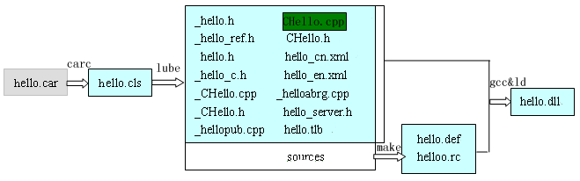
图2.2 hello.car编译后所生成的相关文件

2.1.4 CAR构件技术特点
CAR兼容微软的COM。但是和微软COM相比，CAR删除了COM中过时的约定，禁止用户定义COM的非自描述接口；完备了构件及其接口的自描述功能，实现了对COM的扩展；对COM的用户界面进行了简化包装，易学易用。从该定义中，我们可以说CAR是微软COM的一个子集，同时又对微软的COM进行了扩展，在CAR平台SDK工具的支持下，使得高深难懂的构件编程技术很容易被C/C++程序员理解并掌握。
相比于微软的COM技术，CAR技术完全放弃对非自描述数据类型的支持。对于WEB时代的软件开发来讲，这是一个很好的选择。WEB时代需要对数据进行远程传输，如果数据本身不带有对它自己的描绘的话，那在数据的传输和交换过程中就要付出更多的代价。为了支持字符串，数组，结构等非自描叙性数据，CAR提供了一系列用于封装这些数据的自描叙数据类型。例如ASting、AStringbuf，Arrayof等。AString 一般用来存储用户的常量字符串，它有一个定长的存储区，可以存储用户的字符串，它还保存该字符串的长度。AStringBuf提供存储字节的缓冲区，可以存放任何数据，AStringBuf中存放的是一个AString对象，ArrayOf用来定义一个多维、定长、自描述数据类型的数组。
同时这些数据对象本身是与微软定义的自描叙数据类型是兼容的。这就为CAR构件能够在NT上面正常的跨地址空间，远程调用提供了基本的前提。而且CAR自描述数据类型与传统的数据类型之间转化更加灵活，它提供了一系列对字符串和字节流等进行自描述包装的数据类型和方法。另外，CAR自描述数据类型不仅可以在堆上分配，而且可以在栈上分配，提高了系统的效率。
在MS COM中，构件的一些相关运行信息都存放在系统的全局数据库－注册表中，构件在能够正确运行之前，必须进行注册。而构件的相关运行信息本身就应该是构件自描述的内容之一，所以CAR技术选择了把该类信息封装在构件所在的二进制文件中。
MS COM对构件导出接口的描述方法之一是使用类型库（Type Library）数据（Meta Data，用于描述构件信息的数据），类型库本身是跟构件的DLL（Dynamic Link Library）文件打包在一起的。但类型库信息却不是由构件自身来来解释，而是靠系统程序OLEAUT.DLL来提取和解释，这也不符合构件的自描述思想。而CAR则可以通过构件.dll本身提供的导出函数，非常容易的获得该信息。
在大多数情况下，一个构件会使用到另一些构件的某种功能，也就是说构件之间存在相互的依存关系。MS COM中，构件只有关于自身接口（或者说功能）的自描述，而缺少对构件依赖关系的自描述。在网络计算时代的今天，正确的构件依赖关系是构件滚动运行、动态升级的基础。在CAR的构件封装中，除了构件本身的类信息封装在构件内外，还对构件的依赖关系进行了封装。即把一个构件对其它构件的依赖关系也作为构件的元数据封装在构件中，我们把这种元数据称为构件的导入信息（ImportInfo）。
CAR构件技术是一个实现软件工厂化生产的先进技术，可以大大提升企业的软件开发技术水平，提高软件生产效率和软件产品质量；软件工厂化生产需要有零件的标准，CAR构件技术为建立软件标准提供了参考，有利于建立企业、行业的软件标准和构件库。

2.2 Elastos操作系统

2.2.1 系统简介
Elastos操作系统[2]是国家863项目自主知识产权的32位嵌入式操作系统。该操作系统基于微内核，具有多进程、多线程、抢占式、基于线程的多优先级任务调度等特性。提供FAT兼容的文件系统，可以从软盘、硬盘、FLASH ROM启动，也可以通过网络启动。Elastos操作系统体积小，速度快，适合网络时代的绝大部分嵌入式信息设备。
Elastos是完全面向构件技术的操作系统。操作系统提供的功能模块全部基于CAR（Component Assembly Runtime）构件技术，因此是可拆卸的构件，应用系统可以按照需要剪裁组装，或在运行时动态加载必要的构件。
Elastos操作系统的最大特点就是：全面面向构件技术，在操作系统层提供了对构件运行环境的支持；用构件技术实现了"灵活"的操作系统。
在新一代因特网应用中，越来越多的嵌入式产品需要支持Web Service，而Web Service的提供一定是基于构件的。在这种应用中，用户通过网络获得服务程序，这个程序一定是带有自描述信息的构件，本地系统能够为这个程序建立运行环境，自动加载运行。这是新一代因特网应用的需要，是必然的发展方向。Elastos操作系统就是应这种需要而开发，率先在面向嵌入式系统应用的操作系统中实现了面向构件的技术。
从应用编程的角度看，Elastos提供了一套完整的、符合CAR规范的系统服务构件及系统API，为在各种嵌入式设备的硬件平台上运行CAR二进制构件提供了统一的编程环境。
Elastos还提供了一组动态链接构件库，这些构件库通常是开发嵌入式应用系统时不可缺少的：
图形系统构件库（方便开发图形用户操作界面）；
设备驱动构件库（各种输入输出设备的驱动）；
文件系统构件库（FAT兼容，包括对FLASH等的支持）；
网络系统构件库（TCP/IP等网络协议支持）。
Elastos提供的构件库，以及用户开发的应用程序构件都是通过系统接口与内核交互，从这个意义上说，它们处于同样的地位。用户可以开发性能更好或者更符合需求的文件系统、网络系统等构件库，替换由科泰世纪公司提供的构件库，也可以开发并建立自己的应用程序构件库。这就是基于构件技术的操作系统的优势之一。
此外，为了方便用户编程，在和欣SDK中还提供了以下函数库：与微软Win32 API兼容的应用程序编程接口(elaw32 API)；标准C运行库（libc）；和欣提供的工具类函数（elautil）。所以，在相互兼容的硬件平台上，不管运行的是Elastos还是Windows操作系统，应用程序可以不加区分地在其上运行。
Elastos实现并支持系统构件及用户构件相互调用的机制，为CAR构件提供了运行环境。因此，我们可以把Elastos看成是直接运行在硬件平台上的“和欣构件运行平台”，图2.3为Elastos操作系统示意图。

函数库
动态链接库
硬件
和欣操作系统
和欣操作系统内核
应用程序
构
件运行平台

图2.3 Elastos操作系统

2.2.2 Elastos优势
构件化的Elastos操作系统可以为嵌入式系统开发带来以下好处：
1．在嵌入式软件开发领域，导入先进的工程化软件开发技术。嵌入式软件一般用汇编语言、C语言，在少数系统中已经支持了C++开发，但是由于还没有一个嵌入式操作系统能够提供构件化的运行环境，可以说，嵌入式软件开发还是停留在手工作坊式的开发方式上。Elastos操作系统使得嵌入式应用的软件开发能够实现工程化、工厂化生产。
2．可以动态加载构件。动态加载构件是因特网时代嵌入式系统的必要功能。新一代PDA和移动电话等移动电子产品，不能再像以前那样由厂家将所有的功能都做好后固定在产品里，而要允许用户从网上获得自己感兴趣的程序。
3．随时和动态地实现软件升级。动态加载构件的功能，同样可以用于产品的软件升级，开发商不必为了添加了部分功能而向用户重新发布整套软件，只需要升级个别构件。
4．灵活的模块化结构，便于移植和剪裁。可以很容易定制成为针对不同硬件配置的紧凑高效的嵌入式操作系统。添加或删除某些功能模块也非常简单。
5．嵌入式软件开发商容易建立自己的构件库。在不同开发阶段开发的软件构件，其成果很容易被以后的开发所共享，保护软件开发投资。软件复用使得系列产品的开发更加容易，缩短新产品开发周期。
6．容易共享第三方软件开发商的成果。面向行业的构件库的建设，社会软件的丰富，使得设备厂家不必亲自开发所有的软件，可以充分利用现有的软件资源，充分发挥自己的专长为自己的产品增色。
跨操作系统平台兼容，降低软件移植的风险。在Elastos开发环境上开发的软件所具有的跨平台特性，使得用户可以将同样的可执行文件不加修改地运行在Elastos操作系统（嵌入式设备）与Windows 2000/XP（PC）上。特别是对于需要将Windows上的软件移到嵌入式系统以降低产品成本的用户，这一特点不仅可以大大节约软件移植的费用，还可以避免因移植而带来的其他隐患。
功能完备的开发环境和方便的开发工具，帮助嵌入式开发人员学习和掌握先进的构件化软件编程技术，提高软件开发效率。应用软件可以在开发环境下开发调试，与硬件研制工作同时进行，缩短产品研制周期。

2.2.3 CAR构件技术应用
CAR技术由操作系统内核来实现，可以充分利用内核中的线程调度、跨进程通讯、软件装卸、服务定位等设施对CAR构件提供高效、可靠的服务。同时内核本身的程序实现也可因利用CAR技术而变得更加模块化，从而加强对内核的软件工程管理。
Elastos操作系统正是基于这样的思路实现的。Elastos中的操作系统内核和构件运行平台提供的构件库，都是用CAR技术实现的。内核与CAR技术运行环境的紧密结合，为Elastos的“灵活内核”体系结构提供有力的支持，高效率地实现了全面面向构件技术的新一代操作系统。
虽然CAR技术会增加内核代码量，但脱开应用一味强调内核大小并没有意义，CAR技术引入内核将会大大减少各种应用软件与操作系统的总体资源开销。在CAR构件运行平台上直接运行二进制构件，这也符合对运行效率、实时性有严格要求的嵌入式系统的工业要求。二进制代码就是实际的CPU指令流，其所需的执行时间是可计算的，因此，系统运行时间是可预知的，这是目前存在的其他虚拟机系统所不能及的。

2.3 Elastos图形系统

2.3.1 系统基本介绍
Elastos图形系统是Elastos 操作系统的一个子系统，负责在屏幕上绘制像素、文本和用户界面（包括窗口、菜单、对话框）等。它还负责和硬件设备的通信，所以在Elastos操作系统上编写图形应用程序时，应用程序不需要直接访问硬件设备。
Elastos图形系统在Elastos操作系统上实现了图形化人机交互界面（GUI：Graphic User Interface），它采用了模块化CAR构件技术，和用来处理输入输出事件的独特的回调事件机制，把应用程序的编程工作量减到最低，因此具有很高的移植性、稳定性、健壮性。
Elastos图形系统本身是一个构件，可以运行在内核态，也可以运行在用户态。运行在用户态时，Elastos图形系统既可以作为一个单独的进程来提供服务，也可以和用户程序运行在同一进程之中。目前Elastos图形系统可以在基于Elastos的NT虚拟机、X86平台和 ARM平台上面正确运行，这也体现图形系统的跨平台特性。

2.3.2 系统主要功能
Elastos图形系统主要提供绘图及控件的一些接口，用来完成客户要求的功能，主要功能如下：
1．提供图形输出功能。
简单的绘图功能由引擎层完成，包括绘制直线，圆形，方形，椭圆形等简单的几何图形。对于用户来说，引擎接口是不可见的，用户使用的绘图方法是由Elagdi.dll提供的接口方法，Elagdi.dll中的接口方法是对引擎接口的封装。通过调用Elagdi.dll的接口方法，用户可以完成自主绘图。
2．提供图形用户界面。
图形用户界面是由Elastos图形系统控件层提供的。Elastos图形系统控件层实现了多种控件，包括按钮，单选框，多选框，选项卡，菜单，标签框，日期控件，图片面板，列表视图控件，图片框，进度条，滚动条，文本框，数码表等。其中Form是对引擎中Window的封装，它作为多个控件的父控件，除了负责作为容器承载各个控件，还负责其上各个子控件的消息分发以及一些特殊处理。
有了这些控件，用户可以简单的构造出多种图形界面，以C28手机为例，该手机有多项功能，包括电话、短信彩信、Email、地址薄、金山词霸、闹钟、日历、日程安排、媒体播放器、照相摄像、计算器、文件管理、绘图板、浏览器、任务、世界时、记事本、安全管理、数据同步等，这些功能的图形界面都是由上述控件组合而成。
3．将用户通过鼠标、键盘、触摸屏等输入的动作转换成输入事件通知应用程序作出相应反应。
控件层对于用户的点击输入等操作，即驱动传入的简单信息进行了包装，将其定义为控件层的事件，控件层具有多种事件，与底层引擎的简单信息进行对应，加上Elastos提供的回调机制，图形系统为用户提供了简单易用的应用程序编程模型：事件回调机制，我们将在后文中详细介绍。
4．方便添加功能模块，而不会影响用户已有程序的运行。
图形控件包作为一个独立的构件，其内部添加新的控件及功能，并不会影响之前的用户应用。

2.3.3 系统主要特点
Elastos图形系统主要具备以下特点：
1．具有高效的事件处理机制，大大提高了图形程序与用户交互效率。
通过事件回调机制，用户可以方便的自定义事件处理方法，使用户编程更加灵活有效率。
2．面向构件的体系结构，提供了基本的图形构件库，能够灵活地实现各种图形界面。
图形控件包是一个独立的构件，包括丰富的构件，基本可以满足用户各种图形界面的构造。
3．自动生成程序框架，用户编程只需关心自己所处理事务的逻辑，大大简化了开发难度并减少了编程工作量。
基于CAR构件的编程，用户只需依照编程规则给出少许信息，编译器就会根据用户提供的信息生成编程框架，用户只需关心框架内容的实现，从而减轻了开发强度。
4．接口方法类似于.NET的API，友好，易于掌握和使用。

2.3.4 系统整体架构
Elastos图形系统采用分层设计的，层次结构见图 2.4。
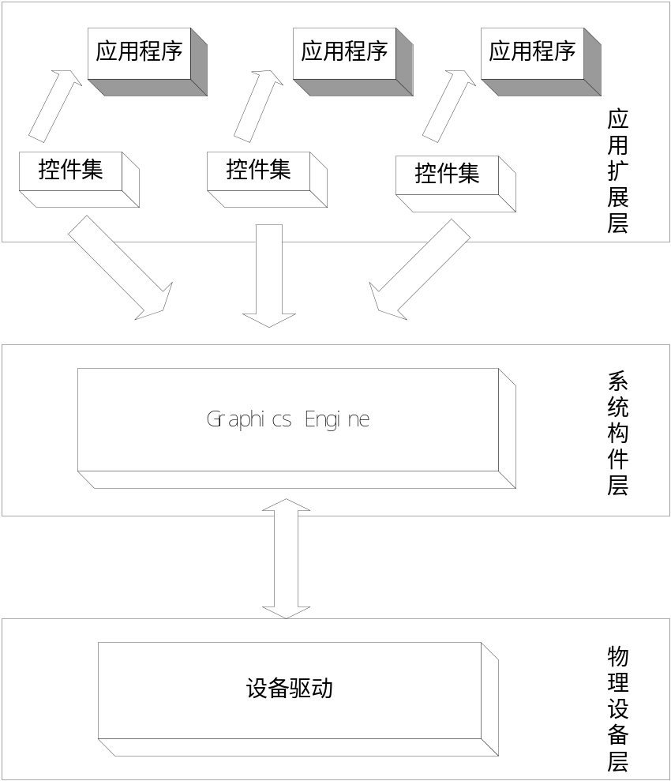
图2.4 Elastos图形系统结构图
与图形有关的驱动主要涉及到鼠标驱动、键盘驱动和显卡驱动。驱动层的设计为图形系统和硬件部分的消息传递提供保障。当前C28项目手机应用中，消息主要是分为两部分，第一是关于触摸屏的消息，分为MouseMove，MousePush，MouseUp，MouseDown。另一类是来自键盘的消息，分为KeyPush，KeyDown，KeyUp。引擎与Form之间的消息通信通过EventBuffer传递。从硬件传送过来的消息包通过引擎的处理，被送入EventBuffer排队，通过当前线程内的取消息循环被取出进行相应处理。
Graphics Engine是一个图形系统的核心部分，封装在grafix.dll中，它在图形系统中起着承上启下的作用。其中包括硬件驱动的抽象层，消息队列管理，窗口管理，显示管理。它是图形系统运行所必需的，其中对驱动层的抽象和消息的分发和管理是Graphics Engine的关键部分。
Elastos图形系统引擎由五部分组成：窗口管理、事件管理、绘图、字体和图像处理，它提供了完成窗口、事件、绘图、字体管理和图像处理所需的各项操作，GDI就是将这些底层操作封装起来，使用户可以在不了解底层实现的基础上方便的调用底层的函数，完成各项操作。目前在C28项目上，图形系统支持的绘图操作已经可以满足手机功能的需要；图形系统使用汉峰字库，surface的通信和管理是由form来完成的，并不和引擎交互，所以关于绘字的参数是由form直接传给字库，通过字库对字的描述信息进行绘制；图形系统定义一些数据结构，通过窗体的功能描述、区域描述及环境描述对窗体进行描述，多窗口管理也是Graphics Engine的主要功能之一，也是Elastos图形系统支持多窗口性能的基础。当图形系统初始化时，将初始化一个窗口栈，通过自定义的接口来操作这个窗口栈，主要靠改变窗口在栈中的顺序来改变窗口的Z序和控制窗口的显示。
GDI层处于顶层控件于引擎进行绘图及窗口处理的交互中间态，提供一些独立的API，可以直接通过这些API与引擎进行交互。最顶层是继承自IControl接口的各类控件，即编程接口，其中Form为一个特殊控件，它是其它控件的父控件，并负责对其它控件进行消息的分发管理。

第3章 脚本化编程模型及图形控件的开发环境研究

3.1 脚本化编程模型
Elastos的图形控件的设计支持脚本化编程模型，采用了构件的封装技术、CAR构件回调机制等相关技术，保证脚本能够方便调用。当前XmlGlue引擎支持Elastos图形控件的所有标签。

3.1.1 XmlGule模型简介
XmlGlue是由上海科泰世纪科技有限公司在其操作系统产品Elastos®基础上，设计并开发的一种全新的编程模型。Glue，作为名词是胶水的意思，作为动词是粘合。XmlGlue形象的指明了它在Elastos构件平台中扮演的角色的主要特征，即粘合剂，而它所粘合的对象就是一个个构件，它的粘合可以使功能分立的构件组合成一个可以向用户提供完整功能的应用实体。从另一方面说，由于它的存在，消除了构件间的耦合，使构件只需符合XmlGlue的接口标准，就能和其他构件协同工作。
更进一步讲，XmlGlue技术是一种MVC架构支持技术。用XML^{[14]}语言描述视图（View），由CAR构件对应模型（Model），进行逻辑处理，而XmlGlue则是作为控制器（Controller）部分，把View、Model两部分连接起来，从而实现界面与实现逻辑的分离。

3.1.2 XmlGule模型组成
XmlGlue编程模型通过对脚本语言、XML等多种语言和CAR构件技术的运用来支持MVC架构，实现视图和模型的分开。因为XmlGlue编程模型是基于Elastos操作系统和CAR构件技术，所以，在支持MVC架构上有其自身的独特优势。
XmlGlue编程模型中用XML标记语言实现视图（View）部分，描述整个界面的架构。XML程序中所用到的标签由Elastos操作系统中的视图模块加以支持，而这些控件都是以CAR构件技术来实现的，用户也可以通过CAR构件技术编写自己的标签，运用到XML程序中来，以满足特殊的要求。
XmlGlue编程模型中用脚本语言和Reflection部分实现控制器（Controller）部分。脚本语言嵌入在XML文件中，可以对所有的构件及构件内的资源进行操作，使得应用能够访问独立于界面架构的构件，弥补XML在描述逻辑上的缺陷，实现用户与界面的互操作； Reflection是一个CAR构件，它提供的一组接口可以实现脚本语言对CAR构件及构件内的资源的具体调用，具体过程请参考相关技术文档。
XmlGlue编程模型用CAR构件技术实现模型（Model）。Elastos操作系统中的所有CAR构件都可以作为基于XmlGlue应用开发中的模型，也可用用户自己编写的CAR构件作为模型，并且，因为Elastos操作系统提供了构件的自动寻址、自动加载机制，所有用到的CAR构件模型也可以在网络上获得，前提是已知构件在网络上的链接地址。XmlGlue编程模型的图3.1所示。
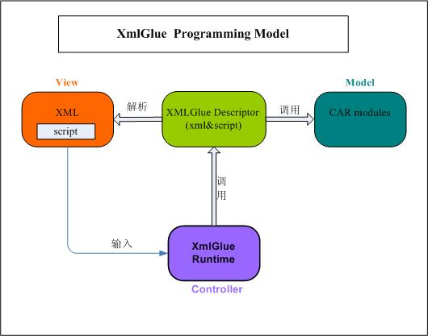
图3.1 XmlGule编程模型示意图
在脚本中，任何CAR构件，我们都可以拿来使用，无论是本地机还是远程机上的，只要知道它的位置即可。表3.1为对应当前Elastos图形系统支持的控件与XmlGule引擎支持的图形标签的对应关系表。
表3.1 对应关系表
Elastos图形系统支持的控件 | XmlGule引擎支持的图形标签
Button | button
CheckBox | checkBox
RadioButton | radioButton
Calendar | Calendar
Form | Form
ImagePanel | imagePanel
IPAddressCtrl | ipAddressCtrl
ComboBox | comboBox
ListBox | listBox
TabControl | tabControl
ProgressBar | progressBar
ScrollBar | scrollbar
TrackBar | trackBar
Label | Label
ListView | listView
Panle | Panel
PictureBox | pictureBox
StackPanel | stackPanel
TextBox | textbox
Menu(…) | menu(…)

除了标签和图形构件， Elastos还提供其他大量的构件，可以进行数据库、内存等的操作，开发人员也可以调用它们以满足自己的开发。

3.1.3 XmlGule编程模型的特点
1．支持MVC模型，实现了用户界面与业务逻辑的分离。如果界面需求发生变化，只需修改界面部分的代码，从而提高开发的效率；而且还可以更好地进行开发中的分工，界面开发人员开发用户界面层，而对业务熟悉的开发人员开发业务支持层。
2．强弱类型语言的混合使用。在XmlGlue中作为Model的CAR构件是用强类型语言实现的，而View和Controller都可以用脚本编写，从而简化了开发的难度，提高了开发效率。
3．通过在XML里面嵌入脚本语言，类似于在HTML中嵌入脚本语言，弥补了XML在描叙业务逻辑上的缺陷。XML描叙了整个应用程序的框架，构件及构件间的关系；脚本语言使得应用程序能够访问独立于应用程序框架的构件，使得运行在客户端的XmlGlue应用程序的表现能力更强。
4．支持多种脚本语言。允许开发人员嵌入一种自己所熟悉的脚本语言，如JavaScript,Lua等（目前系统只实现了对JavaScript和Lua这两种脚本语言的支持，以后会更多），从而可以适应不同类别程序员的需求和爱好，使得编程变得更加容易。
5．支持多视图，实现了不同窗口间的跳转。为了支持多视图的应用，在XmlGlue中引入全局对象Application 的LoadWindow方法。
6．支持网络构件的实时下载。在XmlGlue中，通过Elastos操作系统中CAR运行机制的支持，可以实现用户应用程序中服务构件在网络上的实时下载，顺应了Web Service 的发展趋势。
7．支持多个xml文件间的参数传递。通过标签parameters和parameter定义一个参数群组来实现。
8．支持数据集的绑定。支持标签控件listview，comboBox,listBox与数据集的绑定。

3.1.4 脚本手机应用总架构
用脚本编写手机应用，一般包括以下文件：
文件 | 后缀
Xml-Gule file | .xgl
Xml file | .xml
Lua Script file | .lua
Java Script file | .js
Image file | .png, .gif
其中：每个目录下还必须包含一个manifest.xml文件来设置多语言等属性。
每一个 .xgl文件对应一个应用界面。为了调用Elastos操作系统图形系统的控件，首先在xgl文件中加入
<x:elastos xmlns:x="http://www.elastos.com/XmlGlue/2.1"
xmlns="http://www.elastos.com/XmlGlue/Widgets">
注意：xmlns:X中的X为命名空间属性，以防止命名冲突。

这样本文件就会自动调用Elastos封装之后的控件，Elastos图形控件与脚本调用的对应关系：以ListView控件为例。在Elastos图形系统的ListView控件的C++封装实现中，封装完成在Elastos编译环境下编译为一个DLL。假设ListView在封装时定义了一个AddItem函数，则在脚本角用中则可以直gridList:AddItem(1, "phone",phoneImage);gridList为初始化ListView时指定的ID。
CARAPI AddItem(
/* [in] */ ItemState itemState,
/* [in] */ WString wsText,
/* [in] */ IImage* pIImage,
/* [out] */ Int32* pCurrentIndex)
关于一些属性的描述：ListView在封装了初始化一个ListView时的ListViewStyle，它为一个枚举项。

enum ListViewStyle {
ListViewStyle_Details = 0x00000000,
ListViewStyle_LargeIcon = 0x00000001,
ListViewStyle_List = 0x00000002,
ListViewStyle_SmallIcon = 0x00000003,
ListViewStyle_AutoWrap = 0x00000004,
ListViewStyle_Multiline = 0x00000005,
ListViewStyle_Grid = 0x00000006,
ListViewStyle_Count = 0x00000007,
ListViewStyle_NoSelection = 0x00000010,
ListViewStyle_HideSelection = 0x00000020,
ListViewStyle_AcceleratorKey = 0x00000040,
ListViewStyle_Loop = 0x00000080,
ListViewStyle_Sort = 0x00000100,
ListViewStyle_GridLines = 0x00000200,
ListViewStyle_AutoSize = 0x00000400
}
在脚本应用中则这样设置ListViewStyle
<listView xgl:id="gridList"
style="ListViewStyle:Grid ControlStyle:Transparent"/>

基于脚本的手机应用架构图如图3.2所示。
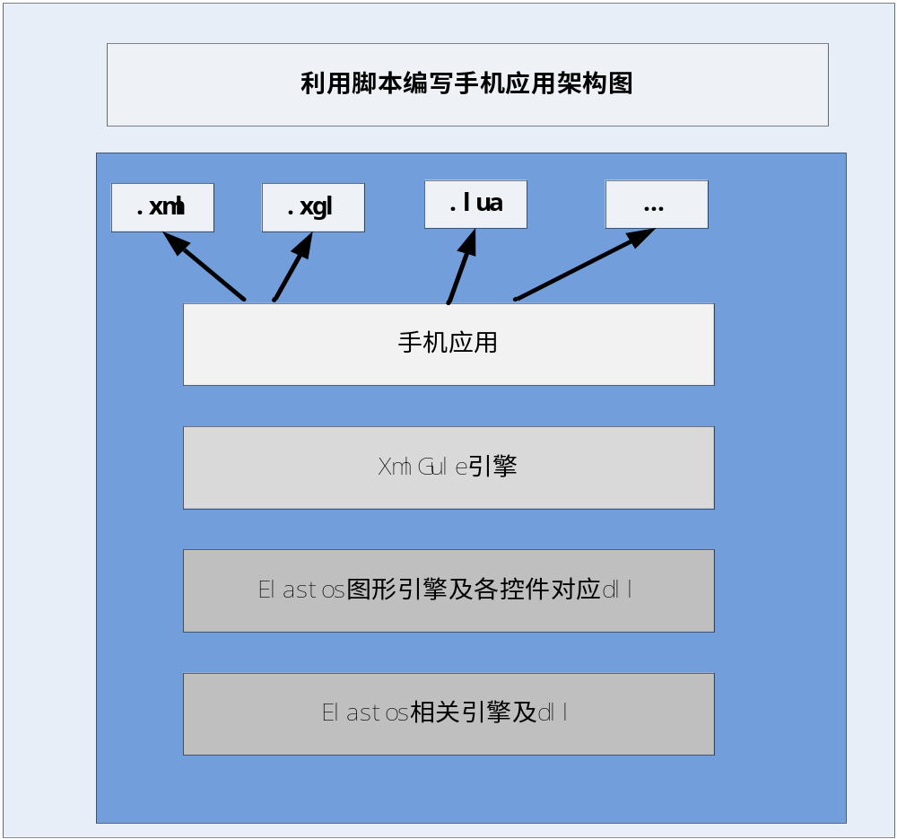
图3.2 脚本手机应用架构图

3.2 图形控件开发环境
Elastos交叉开发包（Elastos Cross Development Kit）简称为XDK，是一整套基于Elastos操作系统的开发环境，其定义涵盖现在及将来的DDK、PDK、SDK、IDE、模拟/仿真器、调试器等开发平台概念。图形控件的开发平台即为基于Elastos操作系统的XDK上。
ElastosXDK在Windows 2000/XP上支持底层开发和应用开发以及图形化界面的集成开发环境IDE，涵盖仿真、调试等系列开发工具。ElastosXDK^{[4]}帮助技术人员充分运用Elastos技术体系所包括的CAR构件技术、Elastos构件运行平台技术，进行应用开发。CAR构件技术的思想，充分体现在利用Elastos XDK所提供的开发工具，利用Elastos构件运行平台提供的接口、构件库等进行应用开发的过程中。其中XDK支持2种运行平台，一种是本地的运行平台（宿主操作系统是Elastos的Zener），另一种是WINDOWS（WINDOWS 2000 / WINDOWS XP）等宿主操作系统是其他品牌的操作系统的虚拟运行平台。
XDK中包含DDK、PDK和SDK三个子开发包。三者之间的关系如图3.3所示。
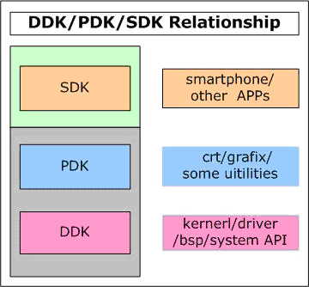
图3.3 XDK中包含DDK、PDK和SDK三个子开发包关系图
XDK各子工具包的用途和定位分别为，DDK:开发bsp、内核、板卡驱动、系统API等,位于Elastos手机开发的内核层；PDK:开发平台服务构件，主要进行图形系统、文件系统、网络、CRT、剪贴板、浏览器、XML-GLUE的开发，打包用于启动目标机器（手机）的映像文件；SDK:开发各种上层应用程序构件，对整体解决方案进行集成以及部署。
基于Elastos操作系统的XDK开发环境为进一步开发图形控件提供了一个很好的平台。

第4章 Elastos图形控件的设计与实现
上一章节中我们主要介绍了Elastos图形系统，其中控件层是用户可见的，也是与用户进行交互的主要一层，多种控件为用户建立了丰富的用户界面提供了保障。Elastos图形系统将各个控件封装出不同的接口，通过这些控件的使用，我们为用户打造出了一个漂亮方便又灵活的用户界面。本章节将主要介绍图形控件的设计与实现。

4.1 控件设计需求
控件的设计需求要求多样化，实现多种控件即可。控件层主要需要关心的问题是如何与引擎交互，如何完成底层消息的分发等。
首先，控件不能独立存在，从用户的角度来说，各个控件都是存在于一个窗口之上的，即所有的控件都需要一个容器，即它们所在的窗口，为了与底层Window对应，我们在控件层设置Form，Form即用户可见的窗口，它是对Window的包装，不仅作为各控件的父控件和容器，由于其和引擎Window的特殊关系，它还担负着与底层交互以及获取消息后分发给空间的功能。
其次，传统的消息驱动机制的编程模式过于复杂和低效，而且必须为多种可能的消息预备处理方法。基于Elastos提供的回调事件机制，给用户提供了方便的编程模式，通过事件回调机制，我们可以做到每个控件都有自己单独的消息队列。
最后，各个控件之间有一些共同性，例如它们都处于同一个容器内时，背景的设置，滚动条的设置以及一些公共事件的处理等，所以在控件层设置了一个公共接口，其它的控件接口都继承自该公共接口。

4.2 控件概要设计
通过上述介绍，可以得到控件层的接口层次图，如下图4.1所示。

IControl
IButton
ICheckBox
IListView
……
图4.1 控件层接口层次图
其中IControl接口为父接口，主要负责控件文字变换，背景颜色变换，背景图片设置，控件的显示与隐藏等。对应着控件层的控件对象之间层次图4.2如下所示。

图4.2 控件对象层次图
IControl
IButton
ICheckBox
IListView
……

4.3 控件总架构及实现

4.3.1 控件的实现
Elastos的图形控件的设计为了支持脚本化编程的特点，采用了构件的封装技术、CAR构件回调机制等相关技术。采用了CAR构件的封装，Elastos的对外控件，都有相应的被调接口，同时又相应的元数据，保证脚本能够方便调用。
<?xml version="1.0" encoding="utf-8"?>
<x:elastos xmlns:x="http://www.elastos.com/XmlGlue/2.1"
xmlns="http://www.elastos.com/XmlGlue/Widgets">
<form x:id="main" width="240" height="400">
<menu id="1" itemClick="print(Event.id)">
<menuItem id="11" text="i1"/>
<menuItem id="12" text="i2"/>
<menuItem id="123" text="i23"/>
</menu>
<panel width="240" height="60" style="ControlStyle:Transparent">
<button width="100" height="50" caption="Next View" x:id="lbtn"
style="ButtonStyle:Left ControlStyle:Focused"/>
<button width="100" height="50" x="120" caption="Quit" click="main:Close()" style="ButtonStyle:Right ButtonStyle:Top ControlStyle:Focused"/>
</panel>
</form>
<x:script>
<![CDATA[
main:Show();
]]>
</x:script>
</x:elastos>
<form x:id="main" width="240" height="400">Xml标签就是封装了图形的form控件。依次类推panel、menu、button都是采用同样的技术。XmlGlue引擎里面支持解析这些图形控件的标签，同时会采用CAR和脚本的反射机制，调用相应的图形控件，而从支持了脚本化编程的图形控件调用。
基于Elastos操作系统的图形控件被封装成一个构件，如果用户想要调用该图形控件，只需要在相应代码中导入对应的dll即可。在Elastos图形系统中，控件集的CAR文件中声明了每个控件对应的类，以及对应的控件包括以下四部分：
1．constructor。声明一个控件对象时调用的函数，主要是表现控件的一些基本信息，比如，坐标位置，高，宽等等，在实际运用时，用函数New()来实现。
2．一般接口。用interface声明此控件包含的一般接口，在自动编译之后这个控件类就包含了接口中的所有方法。
3．回调接口。控件类的声明中回调接口，一般都是系统会帮你完成触发的事件,在声明的控件封装好后有很大的作用，这类事件的实现依赖于底层Elastos操作系统和图形系统引擎部分的CAR callback机制的支持。
4．其他处理。有的控件类中包含了合并回调事件，合并回调事件的使用请参考相应资料。
由于多个控件都具有一些共同功能，例如重绘背景，处理鼠标键盘消息等，所以在控件的实现上我们设置父类Control，负责设置基本风格背景以及基本的鼠标键盘消息处理等公共方法，其它控件为子控件，继承自该父控件。
Control控件负责管理各个控件，负责控件之间焦点的切换等，即需要管理当前的各个子控件。Control控件中包含一般控件应该有的方法，其他子控件继承之后除了自身定义的接口方法外，可以使用父控件的接口方法。
因为控件之间存在着这种父子关系，我们在实现基本控件时，用一个指向父控件的指针和一个保存子控件的双向链表来提供保障，这样当用户创建了某些控件子控件后，将以树形结构保存于Control中。这种控件继承树的存在便于进行焦点切换等操作时的控件查找工作。

4.3.2 窗口控件
Form作为一个特殊的控件，被用作容器，各个子控件都必须绘制在Form这个父控件上。Form与底层引擎的Window所对应，除了以窗口形式显示在屏幕，用作各控件的容器之外，还负责接收底层引擎发送的消息并分发给其子控件。
由于Form控件的特殊性，我们具体设计上作了一些特殊处理：
1．显示层上一个Form控件对应一个window。Form控件的初始化首先要完成的工作即创建一个新窗口，在设计上我们在Form控件的实现文件中加入CreateWindow函数，函数的参数说明了当前窗口的一些基本信息和窗口标示等等。
ECode CreateWindow(
/* [in] */ WString caption,
/* [in] */ WindowDescription wd,
/* [out] */ IApplication ** app,
/* [out] */ IWindow ** window)
2．Form本身是一个容器类，所以Form控件的初始化不需要指定当前控件的父控件。
3．Form初始化创建一个新window的过程也是Form控件的显示过程，所以Form控件的初始化不需要调用基类CControl的初始化函数，而是由自己完成整个window的绘制。

4.4 控件事件的实现
控件和用户的交互主要通过事件得方式进行，例如当用户点击了一个Button，除了在视觉上Button会有所变化之外，还会告诉用户当前Button被点击了。这种通知的方式就被称为事件。如果你希望通过点击button完成某一动作，譬如说，关闭改变button的属性，那么你就要在注册事件的处理函数中填写相应的代码，这样子，button被点击之后，就会以事件方式通知系统，系统经过分析和传送消息，最后回调事件处理函数，完成相应的操作。

4.4.1 事件的分类
根据事件触发的主动和被动性，我们可以把事件分为两类：
第一类是需要用户主动在程序中调用方法来触发事件的发生。如Form窗体的Close事件，你必须主动调用CForm::Close( )方法，然后才能触发此事件；
第二类是系统自动帮你完成触发的事件。如button控件Click事件，当你在控件上点击时，鼠标驱动会自动捕获这个点击事件，然后传送到系统内部进行传送和分析，最后明确该事件属于哪个控件，调用相应的回调函数，这种事件不需要你在函数中明确调用某一个方法，系统自动回捕获并触发该事件。这类事件的实现依赖于底层Elastos操作系统和图形系统引擎部分的CAR callback机制的支持，在第五章Elastos图形控件的事件处理机制的第一节中会针对这类事件进行重点分析。
被动触发的控件的从被触发到真正执行回调函数的流程如下图图4.3所示。
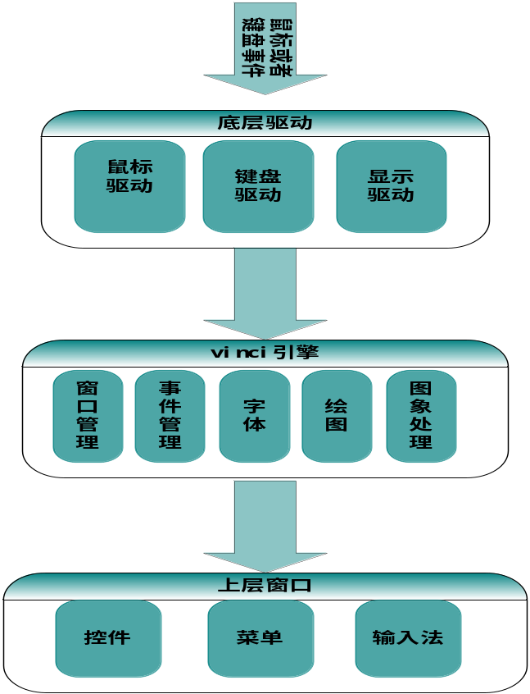
图4.3 事件触发流程图
图形系统的底层是各类外设的驱动，有鼠标、键盘和显示驱动三块，在系统内部，当鼠标或者键盘事件发生时，操作系统会以中断方式通知系统，在图形系统的内部起了一个线程，不停的读取鼠标和键盘的端口，当捕获到鼠标事件时，底层把捕获的事件消息传送给引擎部分，引擎部分分为：窗口管理、事件管理、字体、绘图和图像操作五个部分。当引擎接收到底层传来的事件消息时，事件管理程序会分析这个事件，并确定要把消息发送给哪个窗口，然后再由窗口传送到具体的控件，调用该控件的回调函数，图形引擎对消息的分发流程如下图4.4所示。
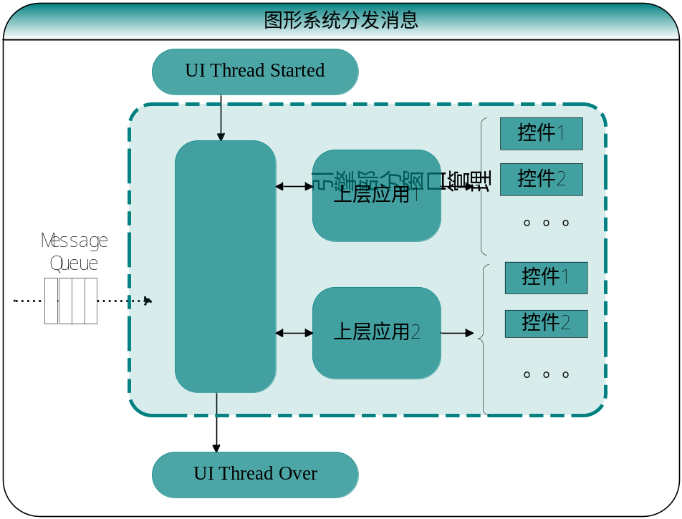
图4.4 图形系统分发消息

4.4.2 事件的管理
Event队列的模型类似于生产者消费者模型，采用链表结构，使用set和get两个指针，插入一个事件时，set增加一，取出一个事件后，get增加一，当get与set指向同一节点时，表示队列空，已没有事件可取出，此时取事件的线程开始等待新事件的插入，有新事件插入后将产生一个提醒，唤醒取事件的线程。
Windowstack中会解析来自驱动的消息，从而判断应该调用鼠标或者键盘的消息分发处理。在鼠标键盘分发的函数中，windowstack首先判断应该将消息发给哪个Window。对于鼠标和键盘消息的分发有不一样的判断标准。
对鼠标消息判断标准有两点，
第一，鼠标点击的位置，判断该坐标落在哪个窗口内；
第二，这个窗口必须是可以接受输入的。通过以上两点判断，可以得出获取该消息的窗口。对于这个判断过程有一个特殊处理，Window可以通过调用GrabPointer方法使自己成为超过其它候选窗口而获得鼠标消息的窗口。比如，两个窗口A和B，A叠在B之上，鼠标点击位置既在A范围内也在B范围内，此时，正常情况下，A将获得该消息，但如果B通过调用GrabStylus方法成为pointwindow，则B将取得该消息。
对键盘消息的分发的判断标准为判断当前的焦点窗口，如果没有特殊情况，当前的焦点窗口将获得键盘消息。
这里也有一种特殊情况，窗口可以调用InterceptKey监听某个键值，或者可以调用GrabKey使自己在不是焦点窗口的情况下获取对应键值的消息。如果窗口监听了某个键值，那么该窗口将具有获得该键的最高优先级，即便该窗口不是焦点窗口，仍然可以首先获得该键值，然后焦点窗口可以同时获得该键。如果某窗口Grab了某个键值，那么除了监听的窗口只有该窗口可以获得该键值消息。
Elastos图形系统中事件处理的优先级问题，取事件时按照一定的优先级来进行的：
首先是窗口关闭事件，具有最高的处理优先级；
其次是各种用户事件；每个Window都设置了一些布尔型参数，用来表示该Window是否需要处理重绘或者是否有定时器。当没有优先级更高的事件时，将对windowstack中的Window一一判断，根据布尔型参数判断是否需要处理重绘，由于窗口重绘消息的特殊性（通常比较花费时间），只有当程序将其它优先级较高的事件处理之后，才会处理重绘消息。如果没有重绘事件，将取出鼠标键盘消息。只有当事件的队列为空时，才开始处理定时器消息。当某个定时器的频率很高，而处理这个定时器的窗口的反应速度又很慢，线性的循环队列最终就会塞满，所以优先处理其它事件。如果事件队列为空且不存在定时器消息，取事件线程将进入睡眠状态，直到有事件入列，该线程被唤醒，但要注意被唤醒后，即使仍处于消息队列为空的循环，也应在第一时间处理窗口关闭和用户事件。
除了控件的事件之外，引擎还能管理很多窗口事件，见下表4.1所示。
表4.1 系统事件类型
事件类型 | 枚举值 | 描述
WindowEventType_None | 0x00000000 | 无
WindowEventType_UserEvent | 0x00000001 | 用户事件
WindowEventType_GotFocus | 0x00000010 | 窗口获得焦点
WindowEventType_LostFocus | 0x00000020 | 窗口失去焦点
WindowEventType_KeyDown | 0x00000100 | 窗口有焦点时有键按下
WindowEventType_KeyUp | 0x00000200 | 窗口有焦点时有键抬起
WindowEventType_KeyPush | 0x00000400 | 窗口有焦点时有键长按
WindowEventType_Time | 0x00001000 | 到达用户设定的时间
WindowEventType_MouseDown | 0x00010000 | 鼠标键按下
WindowEventType_MouseUp | 0x00020000 | 鼠标键抬起
WindowEventType_MouseMove | 0x00040000 | 鼠标拖动
WindowEventType_Enter | 0x00080000 | 鼠标光标进入屏幕
WindowEventType_Leave | 0x00100000 | 鼠标光标离开屏幕
WindowEventType_Paint | 0x00200000 | 窗口需要重绘时
WindowEventType_MousePush | 0x00800000 | 鼠标长按
每个线程中第一个被创建的窗口为主窗口，该线程中后来创建的窗口与主窗口使用同一个消息队列。当一个Window的消息队列被清空时，引擎会根据WindowType 判断是否为主窗口，如果是主窗口，就会将eventbuffer全部清空，包括该线程其它窗口的event；如果不是主窗口，会根据窗口的id将eventbuffer中同id的节点清空，并且将缓冲区的同id节点删除。消息从驱动传给引擎后，引擎会判断消息类型，并通过消息包中的坐标判断消息的目标窗口，然后将消息送入窗口消息队列。应用程序运行过程中，由专门处理消息循环的线程负责检查消息队列，当消息不为空时，取出消息的handle给相应的窗口，转向执行相应的函数。

4.4.3 事件的分发
在上层控件，Form作为其它控件的父控件，担任着分发控件事件的任务。这是由于Form实际对应着底层的Window，当消息从驱动传上来后，被定位到某个Window，此时也就定位到了某个Form，Form收到消息后，判断应该分发给哪个控件。
Form分发消息的标准同样是根据消息的坐标，判断该坐标落在哪个控件范围内，然后还要判断该控件是否处于可用状态，从而判断是否将消息发给控件。窗口对于鼠标和键盘消息的处理存在特殊情况，在设计Form在分发消息机制的时候，也要考虑这些问题，比如，Form会将已注册的加速键留给自己处理而不是分发给控件。Form分发消息有一个优先级的顺序，在介绍这个顺序之前，我们先说明几个Form上的特殊处理。
对于键盘消息，Form上有三个方法提供给用户，可以设置需要Form监听的键值。所谓监听，就是当有键盘消息到来的时候，需要Form对某些键值进行拦截，进行特殊处理，比如，用户需要对于数字按键“0”进行自定义的处理，那么就需要Form注意所接收到的消息是不是由于按键“0”所触发的。
1．监听键值
在Form上有三个方法设置监听键，也对应了三种不同的监听方式。
（1）调用InterceptKey的Form，再全局范围内对某些键进行侦听，在对应的键盘消息到来时，该Form会首先侦听到这个消息（即使该Form不是active状态），但是并不影响这个消息的本来去向，原本的焦点窗口还是可以获得这个消息的；
（2）KeyPreview是Form的一个属性，调用SetKeyPreview的Form对键盘侦听，要求该Form必须是active状态。
（3）调用grabkey的Form也是在全局范围内侦听某个键值，它与上面两种方法不同的是，它会抢夺该消息，也就是说，如果某Form对某键值调用了该方法，消息将只能到达该Form，不论该Form是否处于激活状态。
2．加速键
以上我们所说的几种侦听键的情况，都是对Form而言的，是在全局范围内，判断是否有Form侦听某个键。加速键是在某一个获得键盘消息的Form上，判断是否有控件可以优先于焦点控件获得该键盘消息。
与键盘消息的grabkey方法对应，Form对于鼠标消息也有一个grabpointer方法，一旦Form调用了这个方法，那么无论窗口是否处于被激活状态，都将抢夺到鼠标消息。
以上我们所说的这些特殊情况，大部分处于确定哪个Form应该接受消息的阶段，而这个阶段是由引擎来处理的。由于Form是对引擎中Window的一个包装，所以确定哪个Form接受消息等同于确定哪个Window接受消息，对于这一部分，我们在“事件处理”部分已经介绍过了。所以，整个图形对于事件的分发可以分为上下两个部分，首先，在引擎中由windowstack确定由哪个Window（对应上层Form）接受消息；然后获得消息的Form负责判断应该将消息分发给哪个控件。消息分发树状态图如图4.5所示。

控件
Windowstack
……
Window
Window
Window
控件
控件
……
……
控件
控件
控件
……
图4.5 消息分发树状图
除去上面我们所说的一些特殊处理，Form对于事件分发还是根据消息所带的坐标信息以及该坐标处控件是否处于激活状态而定。
由于一些应用的特殊要求，Elastos图形系统在控件层提供了一些对事件的特殊处理方法。比如，mousedown发生在控件A上，而后发生mousemove，鼠标移到了控件B上，此时，鼠标抬起，mouseup应该发给哪个控件呢？按照前面的规则，应当根据事件所带的坐标信息寻找接收控件，那么，应该把mouseup发给控件B么？从用户的角度来说，mousedown和mouseup显然都是给控件A的，所以，如果简单的使用坐标判断，就会出现问题。为了避免这样的问题，控件设置了一个变量，当mousedown事件发生时，将该控件的变量置真，表示该控件有获得鼠标事件的能力，或者说，接下来的鼠标事件应该发给这个控件。那么，即便mouseup的坐标在另一个控件上，该控件也可以获得mouseup。如果只是简单的为了mousedown和mouseup配对，接收到mouseup事件后就应将该控件的变量设为false，而不会影响接下来的mouse事件分发。

第5章 Elastos图形控件的事件处理机制
控件层实现了用户最关心的如何与引擎交互，如何完成底层消息的分发等功能。
控件和用户的交互主要通过事件得方式进行，当用户点击了一个Button，除了在视觉上Button会有所变化之外，还会告诉用户我被点击了。这种通知的方式就被称为事件。如果你希望通过点击button完成某一动作，譬如说，关闭改变button的属性，那么你就要在注册事件的处理函数中填写相应的代码，这样子，button被点击之后，就会以事件方式通知系统，系统经过分析和传送消息，最后回调事件处理函数，完成相应的操作。
在我们的系统中，事件驱动是通过callback机制实现的。所以，在讲控件实现之前，我们有必要先了解一下callback机制。Elastos操作系统和Windows程序的不同之处不在于事件的触发机制，而在于事件的处理方式，Windows处理消息时必须使用一个大的case语句，这些case语句在编译时就已经确定了，如果要修改，必须在原来的switch语句里面添加，是在源代码的基础上修改的，我们的系统用callback接口实现事件的处理，理论上可以给一个构件聚合任何callback接口，那么它的事件就是运行时可变的。

5.1 callback机制
在CAR回调机制^{[1]}中存在两种类型的对象：可连接对象和接收器对象。在CAR构件技术里，支持一个或多个回调接口的CAR构件对象叫做可连接对象。可连接对象支持两种接口，一种是普通接口，它里面的成员函数由服务器端自己实现；另一种就是回调接口，其中每个成员函数代表一个事件（event），处理每个事件的函数由客户端实现。当特定事情发生时，如定时消息或用户鼠标操作发生时，构件对象产生一个事件，客户程序可以处理这些事件。此外，还存在一种接收器(sink)对象。CAR里的接收器对象相当于一个客户端回调函数的容器，在客户端的地址空间里，负责与可连接对象进行通信。只要有可连接对象存在，那么在客户端肯定要有接收器的存在。多个回调接口可对应一个接收器对象，这样可以减少通信花费的开销。当接收器与可连接对象建立连接后，客户程序可将自己实现的事件处理函数（回调函数）向接收器进行注册，而不是向可连接对象进行注册，又一次减少了通信开销。接收器会自动把在它里面注册的函数的回调接口指针告诉构件对象，构件对象在条件成熟时激发事件，如果客户注册了自己的回调接口方法，那么就会被调用，否则就调用接收器默认实现的回调接口方法。
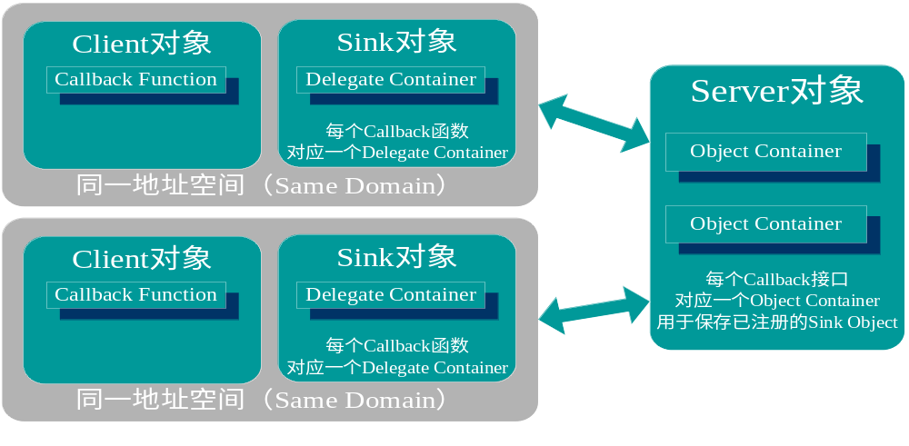Elastos构件运行平台提供了自动生成代码框架结构功能，所以在编写构件程序时，用户只需关心何时激发事件。而在编写客户端程序时，用户只需在适当的时候注册事件处理函数。其它的工作，如接收器对象的创建与实现、接收器与可连接对象建立通信的具体过程、事件的分发回调过程等都由CAR实现。这样，用户在编写具有回调接口的构件和编写使用该构件的客户端程序都会变得相当简单。图5.1是callback机制的结构框图和运行环境图。

图5.1 结构框图与运行环境

5.1.1 Serve端实现机制
1．所有的callback接口的方法已经由工具生成代码实现了。
2．只需在需要回调的地方调用Server类对应的成员方法。
3．callback机制会自动调用所有已注册在该回调事件的回调处理函数。
服务器端代码：
ECODE __stdcall TimeoutThread(void *pv)
{
...
((CCBServer *)pv)->OnTimeout(time);
...
}
ECODE CCBServer::Trigger()
{
...
if (FAILED(ec)) this->OnError(ec);
...
this->OnTriggerOut(m_nTriggerTimes);
}
this->OnTrigger(m_nTriggerTimes);
...
}

Server端的代码是自动生成的，我们不需要太关心其中的细节，我们只需要知道在server端维护了一组对象容器，每个容器对应了一个已注册的sink对象，这个sink对象是与客户对象一一对应的，并且与客户对象在同一地址空间，在sink对象的内部维护了该客户对象注册的事件，每个事件都对应一个指针或者链表，指向该事件发生时需要回调的事件处理函数。举个例子，我们在客户端创建一个button对象并向服务器注册button的click事件时，这样就会在服务器端维护一个新的button对象的容器，这个容器指向相应的sink对象，在sink对象的内部，维护了button控件的click事件处理函数的指针，如果该button对象是多功能的，也就是说，点击该button会触发多个事件的发生，那么就在sink对象内部维护一个click事件的链表，链表的每个节点都对应了该事件发生时需要回调的事件处理函数的指针，当这个事件被触发时，系统就遍历这个链表，挨个执行链表中每个节点所保存的指针所指向的事件处理函数。

5.1.2 Client端实现机制
1．使用EzAcquireCallbackSink传入Server接口指针，获取Conect后的Sink对象的ICallbackSink接口指针
2．Sink对象与Client端永远在同一地址空间(Same Domain)。
3．使用Sink对象的ICallbackSink::AddHandler(…)方法注册回调处理函数。
AddHandler( )的作用就是像服务端注册回调处理函数，之前我们说过，对于每个客户对 象，在Server端有一个与之相对应的对象容器和一个与客户对象处于同一地址空间的sink对象，Server端Callback接口的实现调用每个已注册Sink对象的相应接口方法，Sink对象Callback接口的实现调用每个已注册的Callback处理函数。Server端Callback接口与Sink对象之间的Callback接口之间的联系是通过EzAcquireCallbackSink( ) 函数实现的，它把Sink对象的CallBack接口传到Server端，AddHandler的作用是像Server端注册事件，在Sink对象维护的事件链表中添加新的事件处理函数指针，这样子，当需要执行回调函数时，就可以现在Server端找到相应得Sink对象，从Sink对象的事件链表中得到事件处理函数的指针，然后根据这个指针，就可以调用事件处理函数了。
4．使用Sink对象的ICallbackSink::RemoveHandler(…)方法注销回调处理函数。
RemoveHandler的作用就是从链表中删除指针，最后调用Disconnect( )函数切断与Sink对象的联系。
5．使用Sink对象的ICallbackSink::Disconnect( )方法断开与Server端的连接。
客户端代码的编写：
...
int main( )
{
…
ec = EzAcquireCallbackSink(pServer, &pSink);
…
pSink->AddHandler(CCBServer_OnError, (void *)OnError);
pSink->AddHandler(CCBServer_OnTimeout, (void *)OnTimeout);
pSink->AddHandler(CCBServer_OnTrigger, (void *)OnTrigger);
pSink->AddHandler(CCBServer_OnTriggerOut, (void *)OnTriggerOut);
…
pSink->RemoveHandler(CCBServer_OnTrigger, (void *)OnTrigger);
…
pSink->Disconnect( );
…
}
程序说明：
1、Sink对象：
• 实现了ICallbackSink以及该类的所有Callback接口（注：Server类也实现了所有Callback接口，但两者的实现不一样）。
• Server端Callback接口的实现调用每个已注册Sink对象的相应接口方法。
• Sink对象Callback接口的实现调用每个已注册的Callback处理函数。
2、Connect与Disconnect：
• EzAcquireCallbackSink做了这两件事：
（1）、创建/获取Sink对象。
（2）、调用Sink对象的ICallback::Connect(…)方法。
• Server类可以重载以下几个函数控制Connect或Disconnect的过程：
OnSinkConnecting(…); // Sink第一次连接时调用，可用于限制连接数量。
OnSinkConnected(…); // Sink第一次连接上后调用。
OnSinkDisconnected(…); // Sink最后一个连接取消后调用。
3、AddHandler与RemoveHandler：
• AddHandler
（1）、把Callback处理函数Add到Sink对象的Delegate Container中。
（2）、Sink对象对应的Callback接口指针Add到Server端的Object Container中。
• RemoveHandler
从Sink对象中的Delegate Container中注销。
4、Callback回调过程：
（1）、CCBServer::OnTimeout(…)。
（2）、对已注册(在Object Container里)的Sink对象(远程)调用pSink->OnTimeout(…)回调注册到本Sink对象中的回调处理函数。
使用事件机制的图形系统避免了Windows应用程序中对大量无用消息的判断，而是根据用户程序注册的Event处理函数，有针对性和目的性的发送消息，从而节省了大量的时间，更加适用于网络环境。

5.2 控件的事件处理
每个控件都对应了自己的事件，各个控件还有一些公共事件。控件对于事件是如何定义的，当事件到来时Elastos图形系统做了哪些处理，下面我们就对控件的事件处理进行介绍。
每个控件都对应了自己的事件，各个控件还有一些公共事件。控件对于事件是如何定义的，当事件到来时Elastos图形系统做了哪些处理，下面我们就对控件的事件处理进行介绍。
一、控件对于事件的定义
我们以点击一个button为例，点击所产生的就是一个mousedown和一个mouseup消息，引擎从驱动获取消息，并通过一系列处理传给目标控件。控件接受到事件后，会进行一些控件自身的处理，例如重绘，刷新等等。除了进行这些操作，button还负责在mouseup的处理工作进行完之后，触发一个提供给用户使用的Click事件，如果用户希望在Click发生时进行一些处理，并且已经将处理的细则（一个函数）注册在系统当中，那么此时Click事件的触发将调用用户注册的这个函数，用户会得到自己想要的效果。
分析上面这个过程，硬件能够产生的消息无非是键盘和鼠标的消息，Click这个事件对于硬件来说是不可见的，不存在的，它只是控件层对于mouse事件的一个封装而已。硬件对于点击鼠标只是发送了mousedown和mouseup消息，为了用户使用方便在处理mouseup消息后发送一个Click事件，Click事件在这个时机被触发，实际上就是对mousedown和mouseup的一个模拟和封装，对于用户来说，不需要考虑mousedown和mouseup，只需要使用Click就可以了。
除了这种简单的封装，Elastos图形系统还对一些常识性的，用户默认接受的事件进行了封装，例如，Listview控件，当我们将某一项设置为选中项时，将会产生Select事件，即选中Listview中的某一项，用户可以使用Select事件，定义自己需要的针对该事件的处理函数。实质上，对于硬件来说，并不存在Select事件，只是上层将底层的mouse事件包装成了一些常用的，常识性的事件，方便提供给用户进行开发。表5.1总结显示了Elastos图形系统中部分控件的事件定义。
表5.1 控件的事件
控件 | 事件 | 说明
Control | MouseDown | 按下鼠标
Control | MouseUp | 抬起鼠标
Control | KeyDown | 按下键盘
Control | KeyUp | 抬起键盘
Control | MouseMove | 移动鼠标
Control | MousePush | 长按鼠标
Control | MousePushUp | 长按后抬起鼠标
Control | KeyPush | 长按键盘
Control | KeyPushUp | 长按后抬起键盘
Control | Paint | 重绘
Control | GotFocus | 获取焦点
Control | LostFocus | 失去焦点
Button | Click | 点击button
ProgressBar | ValueChanged | 改变progressbar显示值
DateCtrl | DateSelected | 选中日期值
DateCtrl | DateChanged | 修改日期值
CheckBox | Click | 点击CheckBox
CheckBox | CheckStateChanged | 单选框选中状态改变
RadioButton | Click | 点击RadioButton
RadioButton | CheckStateChanged | 多选框选中状态改变
TextBox | TextChanged | 文本框内容改变
ListView | Unselect | ListView取消选中项
ListView | Select | 选中某一项
ListView | ReSelect | 重新选中一项

5.2.1 回调机制在控件设计上的应用
Elastos和CAR技术为手机应用软件的各个子系统提供了使用回调机制的基础设施，各个子系统则分别实现了自己的回调系统。在Elastos下，图形系统的实现目标是为智能手机提供图形用户界面支持，并为第三方的应用开发提供图形支持。
在Elastos图形系统中，支持开发的控件集CAR文件中的类由两部分组成：方法接口和Callback接口。方法接口声明了控件的方法；每个控件作为一个单独的构件，还具有一个Callback接口，用于向系统注册各个事件的Callback函数。IListView接口继承自IControl接口，CAR文件中包含了IListView接口的定义以及回调接口IListViewEvents的定义。
每个控件的Callback接口在图形系统中对应一个Object Container。应用程序注册的Callback函数被保存在对应控件的CallbackSink中。CallbackSink被保存在Object Container中。当产生一个硬件事件，引擎根据消息参数判断将事件交给某个Form；作为Server端的父容器Form对Client端是否注册了相应的Callback函数并不知情，仅仅通过坐标信息选择相应控件激发一次回调，此时Client端的CallbackSink会判断该构件是否注册过Callback函数，如果找到则调用该Callback函数。
以IListView接口为例，除了获得控件属性的一般方法外，还包括一下回调接口，见表5.2。
表5.2 控件回调接口
Selected | 选中选项事件。
Reselected | 重新选中选项事件。
Deselected | 多选状态下清除选中选项事件。
TopIndexChanged | 最上面索引选项改变事件。
FocusIndexChanged | 焦点所在索引改变事件。
ItemClick | 点击选项所触发的事件。

5.2.2 回调机制在控件实现上的实现
每一个控件都对应了一组基于控件属性的事件，对于不同的事件，用户可以自定义Event处理函数，一方面体现了用户定制功能；另一方面对该控件消息的传送更有针对性。上述表格中的函数对应的回调注册函数见表5.3。
表5.3 回调注册函数
Selected | AddSelectedCallback( ...)
Reselected | AddReselectedCallback( ...)
Deselected | AddDeselectedCallback( ...)
TopIndexChanged | AddTopIndexChangedCallback( ...)
FocusIndexChanged | AddFocusIndexChangedCallback( ...)
ItemClick | AddItemClickCallback( ...)

下面通过一段事件相关的例程来看一下Elastos图形系统中基于事件机制的图形应用开发步骤。
CListView::New(L"listview", ListViewStyle_AcceleratorKey,0, 31, 320, 320, m_pMainForm,&m_pListView);
m_pListView->InsertColumn(0, 160, L"F", 0);
m_pListView->InsertColumn(1, 160, L"S", 0);
....................................................................................
CListView::AddSelectedCallback(m_pListView,this,&TAlarmClockDemo::OnSelected);

ECode TAlarmClockDemo::OnSelected(
PInterface pIObject,
Int32 nIndex)
{
ECode ec = m_pListView->GetFocusIndex( &g_nFocusIndex);
if (FAILED (ec )){
return ec;
}
return NOERROR;
}
由这段程序可以看出基于事件处理机制的图形应用的步骤：
创建ListView 控件对象并初始化。
使用Add+控件事件名+Event（）方法注册该控件的Event处理函数。本程序调用AddSelectedCallback( ...)方法对用户程序的Event处理函数进行注册，该方法参数中注明了控件的事件类型，Event处理函数Handler。实现的功能为当选中ListView中的某项时自动调用&TAlarmClockDemo::OnSelected函数。
实现Event处理函数。OnSelected（）函数的目的在于把当前选中的ListView对象中的索引值保存到全局变量g_g_nFocusIndex,在以后的程序中便于通过这个全局变量进行操作。

第6章 图形控件性能测试与脚本应用开发示例

6.1图形控件性能测评
本节对于Elastos图形控件进行了性能的测评并提供了测试数据，这些数据可以表明，Elastos图形系统已经是一个稳定可用的系统，在其上设计的图形控件也高效的可以协助用户完成各种操作。
测试内容主要包括，测试绘制控件以及控件操作的速度。在显示设备可见范围内任意位里创建随机大小、包含随机内容的窗口，量化指标为单位时间内成功创建及绘制完毕的控件个数，并以较长测试时间中取单位时间平均值为准。
给出一些控件测试的平均值结果：
1.测试ListBox控件的Insert（）函数的性能数据
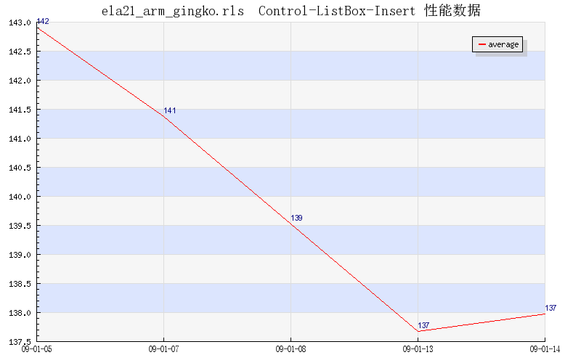
(横坐标代表测试点，纵坐标代表测试性能相对值)
图6.1 Control-ListBox-Insert性能数据表示图
2.测试ListBox控件的Remove（）函数的性能数据
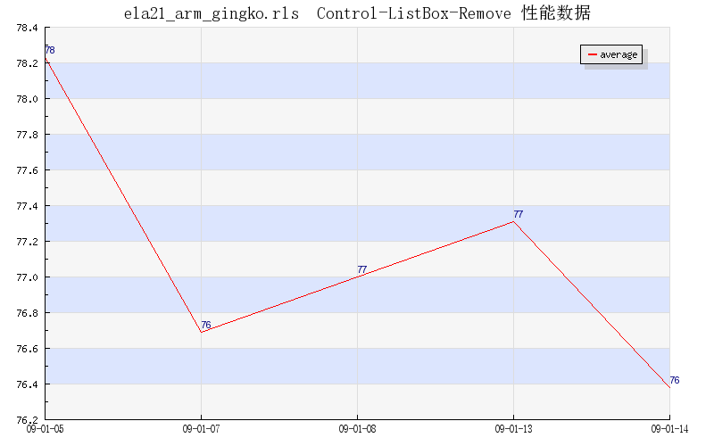
(横坐标代表测试点，纵坐标代表测试性能相对值)
图6.2 Control-ListBox-Remove性能数据表示图

3.测试当同时Show 5个Form时的性能数据
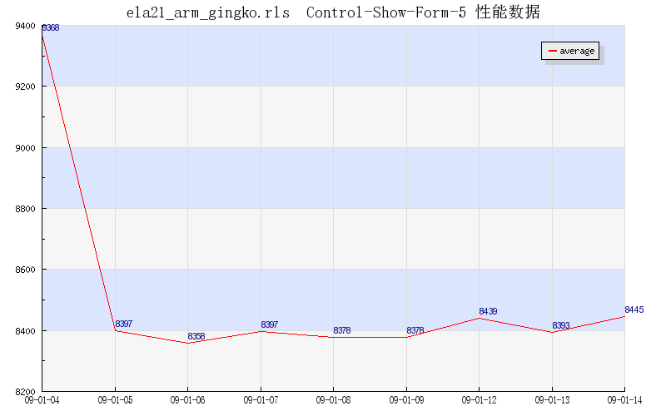
(横坐标代表测试点，纵坐标代表测试性能相对值)
图6.3 Control-Show-Form-5性能数据表示图

6.2 桌面MMI实现

6.2.1 配置manifest页面
<xml version="1.0" encoding="utf-8"?>
<widget>
<settings>
<setting name="defaultScriptLanguage" value="lua"/>
</settings>
<languageBundle package="shell" path="../Resources/Locale"/>

6.2.2 设置MMI主页面
1<?xml version="1.0" encoding="utf-8"?>

2<xgl:elastos xmlns:xgl="http://www.elastos.com/XmlGlue/2.1"
3 xmlns="http://www.elastos.com/XmlGlue/Widgets">
4
5 <form xgl:id="mainForm" width="240" height="24">
6 <pictureBox xgl:id="indicatorBar"
7 style="ControlStyle:Transparent"
8 x="0" y="0" width="240" height="24">
9 </pictureBox>
10 </form>
11
12 <xgl:script>
13 <![CDATA[
14 --global initializations
15 Locale:SetLocale('en');
16
17 Widget.Globals.indicatorBar = mainForm;
18 Widget.Globals.lockedTime = 120;
19
20 grafix = Elastos:Using('ElGrafix.dll');
21 Widget.Globals.grafix = grafix;
22
23 grid = Widget:LoadView('Grid.xgl');
24 Widget.Globals.grid = grid;

…………………………………….
]]>
</xgl:script>
</xgl:elastos>

其中第23、24行调用另外xgl文件，意味着可转入另一界面。

6.2.3 MMI应用列表实现
显示列表不应该直接用脚本写死，而应该能够用脚本来控制Properties，变换不同的 Views，如：Tiles、Details、List、Icons等。本示例中用ListView的九宫格style实现。

<?xml version="1.0" encoding="utf-8"?>

<xgl:elastos xmlns:xgl="http://www.elastos.com/XmlGlue/2.1"
xmlns="http://www.elastos.com/XmlGlue/Widgets">

<form xgl:id="mainForm" x="0" y="24" width="240" height="376">
<panel xgl:id="grid" style="ControlStyle:Transparent"
x="0" y="0" width="240" height="376">
<pictureBox xgl:id="whiteLine"
style="PictureBoxStyle:Repeat ControlStyle:Transparent"
x="0" y="0" width="240" height="2"/>

<listView xgl:id="appList" style="ListViewStyle:Grid
ListViewStyle:NoSelection ListViewStyle:AutoWrap
ControlStyle:Transparent ControlStyle:ManualUpdate"
x="0" y="0" width="240" height="376">
<model>
<column width="1" height="1" text="ICON"/>
</model>
</listView>
</panel>
</form>

<xgl:script src="Grid.lua"/>

</xgl:elastos>

每个ListView中图片和文字信息的加载以及点击某项时出发的事件的设计都将在Grid.lua脚本文件中实现。

--Grid.lua文件
grafix = Widget.Globals.grafix
whiteLine:LoadImageFromFile('../Resources/WhiteLine.png')

do -- gridList initialization
local phoneImage = grafix.image:CreateObject(
{filePath = '../Resources/01Phone.png'},
{format = 4});
local calllogImage = grafix.image:CreateObject(
{filePath = '../Resources/02CallLog.png'},
{format = 4});
local contactsImage = grafix.image:CreateObject(
{filePath = '../Resources/03Contacts.png'},
{format = 4});
local messagesImage = grafix.image:CreateObject(
{filePath = '../Resources/04Messages.png'},
{format = 4});
local emailImage = grafix.image:CreateObject(
{filePath = '../Resources/05Email.png'},
{format = 4});
local browserImage = grafix.image:CreateObject(
{filePath = '../Resources/06Browser.png'},
{format = 4});
local cameraImage = grafix.image:CreateObject(
{filePath = '../Resources/07Camera.png'},
{format = 4});
local mediaImage = grafix.image:CreateObject(
{filePath = '../Resources/08Media.png'},
{format = 4});
local radioImage = grafix.image:CreateObject(
{filePath = '../Resources/09Radio.png'},
{format = 4});
local goodiesImage = grafix.image:CreateObject(
{filePath = '../Resources/10Goodies.png'},
{format = 4});
local toolsImage = grafix.image:CreateObject(
{filePath = '../Resources/11Tools.png'},
{format = 4});
local settingsImage = grafix.image:CreateObject(
{filePath = '../Resources/12Settings.png'},
{format = 4});

gridList:SetGridDimension(3,4);
-- first line
gridList:AddItem(1, "phone",phoneImage);
gridList:AddItem(1, "call log ",calllogImage);
gridList:AddItem(1, "contacts",contactsImage);
-- second line
gridList:AddItem(1, "messages",messagesImage);
gridList:AddItem(1, "email ",emailImage);
gridList:AddItem(1, "browser",browserImage);
-- third line
gridList:AddItem(1, "camera",cameraImage);
gridList:AddItem(1, "media",mediaImage);
gridList:AddItem(1, "radio",radioImage);
-- fourth line
gridList:AddItem(1, "goodies",goodiesImage);
gridList:AddItem(1, "tools ",toolsImage);
gridList:AddItem(1, "settings",settingsImage);
end

gridList.ItemClick =
function()
if Event.rowIndex == 9 then
goodiesStylusLifted();
end
if Event.rowIndex == 10 then
toolsStylusLifted();
end
if Event.rowIndex == 11 then
settingsStylusLifted();
end
end

function goodiesStylusLifted()
local x;
if Widget.Globals.goodies == nil then
x = Widget:LoadView('Goodies.xgl');
Widget.Globals.goodies = x;
else
x = Widget.Globals.goodies;
end
x:Show(true);
end

function toolsStylusLifted()
local x;
if Widget.Globals.tools == nil then
x = Widget:LoadView('Tools.xgl');
Widget.Globals.tools = x;
else
x = Widget.Globals.tools;
end
x:Show(true);
end

function settingsStylusLifted()
local x;
if Widget.Globals.settings == nil then
x = Widget:LoadView('Settings.xgl');
Widget.Globals.settings = x;
else
x = Widget.Globals.settings;
end
x:Show(true);
end

6.2.4 桌面MMI实现效果图
分别配置Elastos下Camellia环境和XmlGule环境（可以在此处加入参考文件标号），运行手机应用用例 ：在Camellia SDK 环境下运行elaura superexe widget.dll 加脚本所在路径。下图为脚本实现桌面MMI效果图：
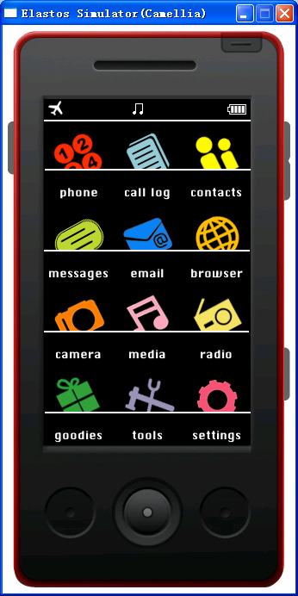

图6.4 脚本实现桌面MMI效果图

第7章 总结与展望

7.1 工作总结
文章主要涉及到两大部分，一是Elastos图形控件的研究与实现；二是基于Elastos系统的脚本化应用编程模型介绍，同时给出对应示例。
在对Elastos图形控件的研究与实现部分中主要完成以下工作：其一，论述了构件化图形控件的总体设计需求，提出了实现构件化图形控件的的方法，包括控件的总体设计结构；特殊控件的设计与实现方式；其二，阐述了与设计层次和实现层次都息息相关的图形控件的事件处理机制、基于Elastos操作系统的CAR机制以及Callback回调机制，给图形控件的实现提供了必要的支持；其三，图形控件的实现。基于callback回调机制的图形控件的其构件化的设计模式图形控件的扩展提供了可行性，并将更加使用于下一代脚本化编写手机应用中。
在介绍脚本化应用模型部分主要完成一下工作：其一，课题介绍了支持脚本化应用编程模型的支持-XmlGule模型介绍；其二，课题给出了脚本手机应用总架构；其三，课题通过脚本应用编程模型示例-桌面MMI实现论述脚本化应用编程模型。
总体上来说，本文基本达到了预期的研究目的。支持脚本化编程的图形控件的研究与实现在以后的手机应用中具有如下理论和现实意义：
- 构件化的图形控件可以在不改变上层构件的情况下，分别设计适合于特定项目的控件，便于实现手机应用中图形控件的动态升级与替换。
- 支持脚本化编程模型可更快速的开发更丰富的用户体验。
- 整个设计中体现的软件工厂化模式可消除用户界面差异。
- 增强软件开发团队的协作能力。

7.2 下一步工作方向
支持脚本化编程的图形控件为当前我们公司即将开始的脚本手机项目提供了很好的支持，但随着XmlGule引擎的改变，图形控件应该有更好的可扩展性E本人今后的工作重心将放在Elastos图形系统架构及控件层的架构优化上，同时将会跟踪研究当前XmlGule模型所支持的图形控件和Elastos图形控件的对应关系，以及对于图形控件在脚本化编程中的实际应用。

致谢
本课题承蒙国家863重点软件项目资助，特致殷切谢意。
衷心感谢我的父母对我一直以来的关心和支持。
衷心感谢导师陈榕教授，顾伟楠教授对本人的精心指导。他们的言传身教将使我终生受益。感谢裴喜龙老师对本人的关心和帮助。
衷心感谢上海科泰世纪有限公司同事的热心帮助。感谢计算机系06级2班全体同学曾经给予过我的帮助。

2009年1月

参考文献
- 蒋伊婷，陈榕．基于CAR构件的回调机制的研究与实现．计算机应用研究，2007
- 上海科泰世纪有限公司．Elastos 2.1资料大全．上海：科泰世纪有限公司，2008
- 罗骏．Windows图形编程模型．清华大学出版社，2005．235-237
- 黎颖．基于XMLGlue的widget开发与研究．计算机技术与发展．2007
- 文义红．基于元模型的WEB用户界面研究．计算机应用技术．2005
- 李春红，高建华．使用分层模型改进MVC设计架构．计算机工程与设计．2007
- Box, Don. Essential COM. Addison-Wesley Publishing Company, 1998
- Bruce Eckel. Think In Java, Third Edition. 机械工业出版社, 2002
- Jeff Prosise. Programming Windows .Net. Microsoft Press, 2002
- Frite onion.Encapsulating Sllverilgbt with ASP.NET Controls, MSDN Magazine, 2008 No.1
- Satora Uehara. Design of a new mechanism for context data storage on Web systems and its implementation using component-object technology,Systems and Computers in Japan,2003 vol.34 (no.3)
- Yu Cai, Guy Hembroff. Infromation technology course development:script programming . 2006
- Takao Kawamura. User and application interface for a distributed e-learning systerm. Third International Conference on Web Information Systems and Technologies (WEBIST 2007), vol.1, Internet Technology. 2007
- Dinar Dalvi，Joe Gray等著. 英宇，林琪等译.NET XML高级编程.北京：清华大学出版社，2002.6
- 刘江宁．中间件技术的现状分析和发展趋势展望．863全国软件中间件技术及其应用研讨会，2002年
- Guy Eddon, Henry Eddon. Inside COM+ Based Services. Microsoft Press, 1999
- 陈榕, 刘艺平. 技术报告: 基于构件、中间件的因特网操作系统及跨操作系统的构件、中间件运行平台(863课题技术鉴定文件), 2003.
- Szyperski C, Component Software, Addson-Wesley, 1998
- Bachman etal. Tecnical Concepts of Component-Based Software Engineering:[CMU/SEI-2000-TR-008], 2000-5
- Plasil F, Visnovsky S. Behavior Protocols for Software Components. IEEE TRANSACTIONS ON SOFTWARE ENINEERING, 2002, 28(11):1056-1076
- 白玉霞．基于QT/Embedded的GUI移植及应用程序开发．电子产品世界2005.7
- Tracz W, Implementalion working group summary In:JAMES B,Reuse in Practice Workshop Summary, Alexandria:VA, 1990: 10-19
- SINDREG, CONRADR, KARLSSONEA. The REBOOT approach to software reuse Journal of Systems and Software, 1995,30(3):201-212
- 赵新昱．COM 组件属性、方法的自动提取和调度．计算机工程，2001,(26):37-41
- A.W.Brown and K.C. Wallnau. Engineering of Component-Based Systems. Proceedings of the 2nd IEEE International Conference on Complex Computer Systems. Montreal,Canada,1996,10

个人简历 在读期间发表的学术论文与研究成果
个人简历：
张金焕，女，1983年3月生。
2006年7月毕业于山东理工大学 计算机科学与技术系 获学士学位。
2006年9月入同济大学攻读硕士研究生 计算机软件与理论专业。

已发表论文：
[1] 张金焕，陈榕，张曼夕.基于Elastos操作系统的图形引擎的设计与实现.计算机技术与发展，2008，11.
[2] 张曼夕，陈榕,张金焕.基于CAR构件编程的自动生成Singleton模式的实现.计算机技术与发展，2008，11.

